ЗАПОРІЗЬКИЙ НАЦІОНАЛЬНИЙ УНІВЕРСИТЕТ
БІОЛОГІЧНИЙ ФАКУЛЬТЕТ

Кафедра загальної та прикладної екології і зоології

Кваліфікаційна робота
магістра

на тему ІНДИКАЦІЯ СТАНУ ДОВКІЛЛЯ ЗА СТУПЕНЕМ ПОШКОДЖЕННЯ ЛИСТОВОЇ ПЛАСТИНКИ BETULA PENDULA ROTH.

Виконала: |  | студентка |  | 2 | курсу, групи | 8.1010
Спеціальності |  |  | 101 Екологія
освітньо-професійної програми «Екологія та охорона навколишнього середовища»
Обруч К.І.
Керівник | зав. каф., професор, д.б.н. Рильський О.Ф.
Рецензент | доц. каф., к.б.н. Костюченко Н.І.

Запоріжжя – 2021
ЗАПОРІЗЬКИЙ НАЦІОНАЛЬНИЙ УНІВЕРСИТЕТ

Біологічний факультет
Кафедра загальної та прикладної екології і зоології
Рівень вищої освіти магістр
Спеціальність 101 Екологія
Освітньо-професійна програма Екологія та охорона навколишнього середовища

ЗАТВЕРДЖУЮ
Завідувач кафедри загальної та прикладної екології і зоології,
д.б.н., проф.
О.Ф. Рильський
«____» |  | _____________ | 2021 року

ЗАВДАННЯ
НА КВАЛІФІКАЦІЙНУ РОБОТУ СТУДЕНТЦІ
Обруч Крістіні Ігорівні
(прізвище, ім’я, по-батькові)
 | 1. Тема роботи  керівник роботи | Індикація стану довкілля за ступенем пошкодження листової пластинки Betula pendula Roth.
Рильський Олександр Федорович, зав. каф., професор, д.б.н.______________________________________________
(прізвище, ім’я, по батькові, науковий ступінь, вчене звання)
 | затверджена наказом ЗНУ від |  | « | 07 | » | _липня_ | 2021 р. | № | 1034-с
 | 2. Строк подання студентом роботи |  |  |  | «___» ______грудня_______ 2021 року

3. Вихідні дані до роботи Спосіб біоіндикації стану довкілля за ступенем пошкодження листової пластинки дерев: пат. 07632 Україна: МПК (2019 01) GO1N 21/00 GO1N 33/00. № u 2019 07632; заявл. 08.07.2019; опубл. 10.02.2020. Бюл. № 3. 5 с.
4. Зміст розрахунково-пояснювальної записки (перелік питань, які потрібно розробити): 1) провести порівняльний аналіз існуючих методів оцінки стану довкілля аналітичними та біоіндикаційними методами; 2) розробити алгоритм визначення стану атмосферного повітря за ступенем пошкодження берези повислої хлорозами та некрозами; 3) визначити екологічний стан довкілля в деяких районах м. Запоріжжя за розробленим способом та порівняти його з відомим методом флуктуючої асиметрії.
5. Перелік графічного матеріалу (з точним зазначенням обов’язкових креслень) таблиці: Таблиця 2.1, 3.1 – 3.9; Рисунок. 3.1; Додатки А, Б, В, Г, Д, Е, Ж.
6. Консультанти розділів роботи
Розділ | Прізвище, ім’я, по-батькові  та посада консультанта | Підпис, дата
 |  | завдання  видав | завдання прийняв
4 | Маслова О.В. к.ф.-м.н., доцент

7. Дата видачі завдання ________15.06.2020 р._____________________________

КАЛЕНДАРНИЙ ПЛАН

№  з/п | Назва етапів кваліфікаційної роботи | Строк виконання етапів роботи | Примітки
1. | Огляд літературних джерел. Написання відповідного розділу 1 | Жовтень − грудень 2020 | Виконано
2. | Написання розділу «Матеріали та методи дослідження» | Січень –  лютий 2021 | Виконано
3. | Проведення експериментальних досліджень, оформлення результатів досліджень. Статистична обробка даних. Написання відповідного розділу | Червень 2021 | Виконано
4. | Оформлення кваліфікаційної роботи магістра | Вересень – жовтень 2021 | Виконано
5. | Передзахист. Рецензування кваліфікаційної роботи | Листопад – 2021 | Виконано
6. | Захист кваліфікаційної роботи | Грудень 2021 | Виконано

Студентка |  |  |  | Обруч К.І.
Керівник роботи |  |  |  | Рильський О.Ф.
Нормоконтроль пройдено
Нормоконтролер _________________ Притула Н.М.
РЕФЕРАТ

Дана робота викладена на 55 сторінках друкованого тексту, з них 47 сторінок основного тексту, містить 10 таблиць, 1 рисунок та 7 додатків. Перелік використаної літератури включає 71 джерело, із них 35 іноземною мовою.
Об’єкт дослідження: індикаторні ознаки деревних рослин.
Предметом дослідження є: ступінь пошкодження листових пластинок дерев-індикаторів в умовах комплексного забруднення атмосферного повітря.
Методи дослідження: біоіндикаційні, біометричні, фізико-хімічні, статистичні, аналітичні, комп’ютерні (використання пакету програм CIE Lab та AdobePhotoshop).
Метою роботи було розробити спосіб фітоіндикації стану довкілля за ступенем пошкодження листової пластинки берези повислої, а також порівняти з іншими способами біоіндикації.
Розроблено спосіб фітоіндикації комплексного стану довкілля за ступенем пошкодження листової пластинки берези повислої (Betula pendula Roth.), який відноситься до екологічного моніторингу та біоіндикації. Створено таблицю-визначник комплексного стану довкілля. Виявлена чітка тенденція: чим більше пошкоджені листові пластинки берези повислої хлорозами та некрозами, тим менше кількісні показники різниці в зміні кольору (dE). Дослідження зелених зон у червні 2021 року продемонструвало чітку обернену та пряму тенденцію у порівнянні із методом флуктуючої асиметрії (ФА). Із збільшенням ушкоджених ділянок на листках дерев у рекреаційних зонах, показники ФА також збільшувалися.
БІОІНДИКАЦІЯ, ФІТОІНДИКАЦІЯ, БЕРЕЗА ПОВИСЛА, ЛИСТОВА ПЛАСТИНКА, НЕКРОЗ, ХЛОРОЗ, ЕКОЛОГІЧНИЙ МОНІТОРИНГ
abstract

The work is described in 55 pages of printed text, 47 of them main text, contain 10 tables, 1 figure and 7 applications. The list of references includes 71 sources, 35 of them in a foreign language.
The object of research: indicator signs of tree plants.
The subject of the research is: the degree of damage to the lamina of the indicator trees in conditions of complex air pollution.
Research methods: bioindication, biometric, physico-chemical, statistical, analytical, computer-based (using the CIE Lab software package and AdobePhotoshop).
The aim of the work was to develop a way of phytoindication of the state of the environment by the damage lamina degree, as well as to compare with other methods of bioindication.
A method has been developed of phytoindication of the complex state of the environment by the damage lamina degree (Betula pendula Roth.), which relates to ecological monitoring and bioindication. A table-determinant of the complex state of the environment was created. There is a clear trend: the more damaged lamina degree are filled with chlorosis and necrosis, the less quantitative the difference in color change (dE). Green zone research in June 2021 demonstrated a clear inverse and direct trend compared to the fluctuating asymmetry (FA) method. With the increase of damaged areas on tree leaves in recreational zones, FA indicators also increased.
BIOINDICATION, PHYTOINDICATION, DROOPING BIRCH, LAMINA, NECROSIS, CHLOROSIS, ECOLOGICAL MONITORING

ЗМІСТ

ВСТУП 7
1 ОГЛЯД НАУКОВОЇ ЛІТЕРАТУРИ 10
1.1 Джерела забруднення атмосферного повітря 10
1.2 Порівняльна характеристика біологічних та аналітичних методів моніторингу довкілля 11
1.3 Рослини як біоіндикатори та біомонітори 14
1.4 Вплив токсичних речовин на рослини 15
1.5 Індикаційні ознаки вищих рослин 16
1.6 Аналіз сучасних способів індикації стану навколишнього середовища 17
2 МАТЕРІАЛИ ТА МЕТОДИ ДОСЛІДЖЕННЯ 20
2.1 Визначення різниці в інтенсивності кольору листової пластинки дерев 20
2.2 Етапи проведення розробленого способу фітоіндикації довкілля 20
2.3 Створення таблиці-визначника комплексного стану довкілля 22
3 ЕКСПЕРИМЕНТАЛЬНА ЧАСТИНА 24
3.1 Створення способу фітоіндикації стану довкілля 24
3.2 Екологічна оцінка стану деревних рослин зелених зон м. Запоріжжя 28
3.3 Порівняння результатів за морфометричними та фізико-хімічними критеріями 30
4 ОХОРОНА ПРАЦІ ТА БЕЗПЕКА В НАДЗВИЧАЙНИХ СИТУАЦІЯХ 36
ВИСНОВКИ 46
ПРАКТИЧНІ РЕКОМЕНДАЦІЇ 47
ПЕРЕЛІК ПОСИЛАНЬ 48
ДОДАТКИ 56

ВСТУП

На сьогодення, якість середовища оцінюють за ступенем флуктуючої асиметрії білатерально-симетричних структур організмів, що його населяють. У якості біоіндикатора використовують березу повислу (Betula pendula Roth.) – вид масовий і досить поширений, входить до складу різноманітних біотопів. Саме тому, актуальність роботи пов’язана з необхідністю розширення існуючих способів біоіндикації та перевірки їх ефективності.
Метою роботи було розробити спосіб фітоіндикації стану довкілля за ступенем пошкодження листової пластинки берези повислої, а також порівняти з іншими способами біоіндикації.
Для досягнення поставленої мети було сформовано та виконано такі завдання:
- розробити таблицю-визначник комплексного стану довкілля;
- розробити алгоритм визначення стану атмосферного повітря за ступенем пошкодження берези повислої хлорозами та некрозами;
- визначити екологічний стан довкілля в деяких районах м. Запоріжжя за розробленим способом;
- провести порівняльний аналіз ефективності застосування методів флуктуючої асиметрії, буферної ємності протопласта та розробленого способу (визначення показника dE) у біоіндикації;
- встановити послідовність стійкості дерев фітоіндикаторів до полютантів атмосферного повітря.
Об’єкт дослідження – індикаторні ознаки деревних рослин.
Предмет дослідження: ступінь пошкодження листових пластинок дерев-індикаторів в умовах комплексного забруднення атмосферного повітря.
Методи дослідження: біоіндикаційні; біометричні; фізико-хімічні; статистичні; аналітичні; комп’ютерні (використання пакету програм CIE Lab та AdobePhotoshop).
Новизна роботи полягає у розробці способу фітоіндикації стану довкілля за ступенем пошкодження листової пластинки Betula pendula Roth.
Практичне значення роботи: отримані результати дозволять більш точно використовувати відомості про види пошкодження листків деревних рослин (хлорози, некрози тощо) з метою визначення екологічного стану територій методом фітоіндикації.
Результати експериментальних досліджень кваліфікаційної роботи магістра можуть бути використані у змісті навчальних дисциплін:
- Біоіндикація;
- Ландшафтна екологія;
- Моделювання і прогнозування стану довкілля;
- Моніторинг довкілля;
- Урбоекологія.

Апробація результатів роботи. Результати роботи доповідалися й обговорювалися на І Міжнародній науково-практичній інтернет-конференції «Інтеграція освіти, науки та бізнесу в сучасному середовищі: літні диспути», м. Дніпро (2019 р.); Міжнародній науково-практичній інтернет-конференції «Науково-інноваційний супровід збалансованого природокористування», м. Рівне (2019 р.); 6-му Міжнародному конгресі «Сталий розвиток: захист природокористування», м. Львів (2020 р.); VІ Міжнародній науковій конференції студентів, аспірантів та молодих вчених «Актуальні питання розвитку біології та екології», м. Вінниця (2020 р.); конференції «Молода наука-2021»; також були опубліковані у фаховому виданні України «Питання біоіндикації та екології» (2019 р.).

За результатами роботи отримано патент на корисну модель (заявка № u 2019 07632).

За матеріалами дослідження опубліковано 6 друкованих праць: 5 тез, 1 стаття за матеріалами наукових конференцій.

1 ОГЛЯД НАУКОВОЇ ЛІТЕРАТУРИ

1.1 Джерела забруднення атмосферного повітря

Атмосферне повітря піддається забрудненню різними газами (NO_{x}, SO_{x}, СО_{х} тощо), дрібними часточками і рідкими речовинами, які негативно впливають на живі організми, у тому числі рослини, порушуючи умови їх існування, провокують хронічне ураження рослин; знижують врожайність; знищують ліси; руйнують вапнякові будматеріали та металеві конструкції; утворюють фотохімічний смог; наслідком чого є випадання «кислотних дощів», захворювання дихальних шляхів людини, зменшення вмісту гемоглобіну в крові, подразнення очей тощо. Джерела забруднення атмосфери можуть бути природними і штучними (антропогенними) [1].
До природних джерел атмосферного забруднення відносять лісові пожежі, розкладання живих організмів, космічний пил тощо. Штучне (антропогенне) забруднення атмосфери відбувається під впливом діяльності людини внаслідок зміни її складу і властивостей.
Як відомо, Україна надзвичайно збагачена на промислові та видобувні підприємства (налічується близько 1,5 тис.) і має розгалужену мережу (понад 165 тис. км) автомобільних доріг. Тому однією з найважливіших екологічних проблем сьогодення є накопичення важких металів (ВМ) у довкіллі. Під «важкими металами» розуміють групу металів із густиною вище ніж 5,0 г×см⁻³ або з атомним номером більше 20. До них належить ціла низка забруднень довкілля: Кадмій (Cd), Плюмбум (Pb), Нікель (Ni), Хром (Cr), Гідраргірум (Hg), Купрум (Cu), Цинк (Zn) тощо [2, 3]. Гранично допустимі концентрації (ГДК) ВМ у навколишньому середовищі мають досить низькі значення, але дуже часто їх концентрація у довкіллі перевищена в десятки, а то й сотні разів. Наприклад, Cu²⁺ може знаходитися в стічній воді у концентраціях 0,5-10 мг/дм³ (ГДК Купруму в водоймах санітарно-побутового використання становить 0,1 мг/дм³), а за останні 100 років в атмосферу надійшло близько 600 тис. тонн Купруму [4-8].
Запорізька область є однією з найбільш навантажених областей за промисловим потенціалом, що обумовлено наявністю і високою концентрацією підприємств чорної і кольорової металургії, теплоенергетики, атомної енергетики, хімії, машинобудування. Завдяки розвинутій промисловій інфраструктурі, область має високий інвестиційний потенціал, який може бути використаний для поліпшення стану атмосферного повітря. З іншого боку, неминучим наслідком промислового розвитку області є тенденція до збільшення викидів забруднюючих речовин в атмосферне повітря.
Щороку в атмосферу Запорізької області викидається 350 тонн забруднювачів, з яких 230 тонн припадає на стаціонарні/точкові джерела і 120 тонн – на автотранспортний сектор. Загалом, щодня у повітря Запорізької області викидається 631 тонна шкідливих частинок. Обсяги викидів збільшуються у темпі 2-2,5 % на рік [9].

1.2 Порівняльна характеристика біологічних та аналітичних методів моніторингу довкілля

На сьогодні у зв’язку з підвищенням техногенного впливу на екосистеми своєчасне знаходження порушень і забруднень природного середовища отримало більше значення, ніж відкриття нових природних ресурсів [10, 11]. Встановити ступінь забруднення довкілля та стан біоценозів можна за допомогою методів біологічного контролю (біотестування, біоіндикації та біомоніторингу).
У деякій науковій літературі та загальному користуванні терміни «біоіндикація» та «біомоніторинг» є синонімами [12]. Проте слід розрізняти ці поняття. Біоіндикація – це якісне оцінювання відповіді живих організмів на екологічних стрес (наявність індикаторних організмів, їх морфологічні зміни, порушення у функціонуванні угруповань, відхилення від нормального розвитку тощо) [10]. В той же час за допомогою методів біомоніторингу обов’язково проводиться кількісний вимір показників, який включає постійний контроль методами біоіндикації та біотестування за станом екосистем відповідно чітко розробленій програмі досліджень [10, 12]. Саме дані біомоніторингу надають значення та правомірність таким нормативам як ГДК, ГДР (гранично допустимі рівні) тощо.
При розробці ГДК та подальшому контролі забруднень застосовують також різні аналітичні методи: хімічні, фізичні, фізико-хімічні й біохімічні. Всі ці методи є інформативними для людей, досить коштовні, трудомісткі та потребують великих матеріальних витрат, на відміну від оцінки ступеня забруднення довкілля за складом біонтів, яка дозволяє швидко встановити його санітарний стан, визначити ступінь і характер забруднення та шляхи його міграції в екосистемі, а також надати кількісну характеристику протікання процесів природного самоочищення [13-15]. Показники ГДК не можуть бути розповсюджені на інші живі організми, серед яких бувають більш чутливі види, що здатні відігравати ключову роль у підтриманні екосистем. Тому для оцінки стану довкілля інформація щодо ГДК виявляється недостатньою і неінформативною.
Варто відмітити, що ГДК не враховують вплив певних концентрацій забруднень на різні вікові категорії населення – дітей, людей зрілого та похилого віку, сумарний ефект впливу речовин тощо. Використання тільки кількісних аналітичних (інструментальних) методів дослідження водотоків дозволяє визначити якість води лише на момент відбору проб. Однак більшість біоіндикаторів не можуть миттєво реагувати на зміну екологічних умов, тому що їх індикаторними властивостями є популяційні процеси, які можуть відобразити усереднену якість води або повітря за останній рік чи декілька років та спрогнозувати її стан в майбутньому. Тому існує багато комплексних біотичних індексів, які враховують якість води не тільки за біологічними, але й за інструментальними показниками [13].
Одним з ефективних і недорогих методів біомоніторингу є метод, що базується на морфогенетичному підході, так як рослини вважаються надійними індикаторами забруднення природного середовища різними токсичними речовинами. Фітоіндикація є досить ефективною під час оцінювання екологічного стану території, оскільки живі системи дуже чутливі до змін зовнішнього середовища і мають властивість реагувати раніше, ніж ці зміни стануть очевидними [16-18].
Серед основних методів дослідження якості навколишнього середовища виділяють флуктуючу асиметрію, в основу якої лежить білатерально-симетрична структура органа рослин [19]. Цей метод має значні переваги порівняно з іншими методами біоіндикації: головною перевагою є його економічність, тест-об’єкт приурочений до певного місця зростання, доступність матеріалу, що впливає на репрезентативність вибірки, можливість повторних досліджень однієї особини як протягом сезону, так і кількох років поспіль. Проте існують дослідження, щодо спростування ефективності даного методу. Даний показник не виявив ніякої реакції ні на важкі метали, ні на посуху [20].
Інший спосіб передбачає дослідження стану довкілля за ступенем пошкодження листової пластинки Betula pendula Roth. Сутність розробки полягає у створенні способу біоіндикації комплексного стану атмосферного повітря шляхом оцінки пошкоджених листових пластинок берези повислої (Betula pendula Roth.) кількісними методами [21]. Головною перевагою способу є його економічність, швидкість та простота виконання, відсутність потреби в обов’язковій наявності спеціалізованого обладнання.
Отже, біологічні методи оцінки стану екосистеми дозволяють вирішити задачі, рішення яких за допомогою фізичних та хімічних методів неможливо.

1.3 Рослини як біоіндикатори та біомонітори

Для виконання моніторингових завдань використовують такі методичні підходи:
- біологічний опис;
- детальні екологічні дослідження на полігонах робіт;
- використання біоти як індикаторних організмів;
- біотестування для виявлення антропогенних впливів на екосистему;
- фітоіндикація з метою діагностики хімічного режиму, класу і концентрації хімічних речовин, прогнозування стану фітосистем.
Саме останньому методичному підходу присвячена наша наукова робота.
Рослина-індикатор – це така рослина, у якої ознаки ушкодження виявляються при впливі фітотоксичної концентрації забруднюючих речовин або їх суміші. Рослина-індикатор є хімічним сенсором, який може виявити в повітрі присутність забруднюючої речовини, але спостереження за нею не дають змоги отримати дані про її кількість. Зважаючи на важливість кількісної оцінки, особливо інформативними є організми, які у певний спосіб реагують саме на кількість забруднювача у довкіллі, тобто рослини-монітори [22].
Рослина-монітор – це рослина, у якої ознаки пошкодження з’являються під час дії на неї фітотоксичної концентрації однієї забруднюючої речовини або їх комплексу.
Переваги рослин-моніторів в тому, що вони дешеві, легко відтворюються, а також мають типову відповідну реакцію на вплив забруднюючого фактора.
Внаслідок дії забруднень у рослин можуть змінюватись параметри розвитку: швидкість, якість росту і дозрівання, цвітіння, утворення плодів і насіння, процесів розмноження; знижується продуктивність і врожайність. Кожний параметр окремо або їх комплекс можна використати, щоб визначити наявність забруднюючих речовин у повітрі (за допомогою проведення дослідів) та у контрольованих умовах для того, щоб зіставити ознаки ушкодження або зміни у стані рослини з наявністю певної забруднюючої речовини або їх суміші [23].

1.4 Вплив токсичних речовин на рослини

Забруднюючі атмосферу речовини поділяють на первинні – викиди джерел забруднень (вуглеводні, альдегіди, етилен тощо) та вторинні – фотохімічні оксиданти, що утворюються вже в атмосфері (озон, двоокис азоту). Вплив фотохімічних оксидантів на рослини навіть сильніший, ніж первинних забруднень, а їхній вміст в атмосфері залежить від часу доби, метеорологічних умов і концентрації первинних забруднюючих речовин.
На реакцію рослини щодо впливу забруднень, фотооксидантів діють такі фактори:
- генетично зумовлені пороги пошкодження або фізіологічні реакції (швидкість росту, цвітіння, плодоношення, утворення насіння, врожайність);
- вік рослини або ступінь її зрілості та умови культивування, включаючи запас поживних речовин, вміст вологи в ґрунті, освітлення, температуру, відносну вологість повітря та тип ґрунту;
- концентрація забруднюючої речовини і тривалість впливу (характерний ефект «доза-відповідь»), відповідно гостра або хронічна дія;
- метеорологічні фактори (швидкість і напрям вітру, кількість опадів тощо).
Усі наведені фактори інтегруються рослиною, яка певним чином реагує на вплив конкретної забруднюючої речовини.
Детоксикація шкідливих речовин у рослині відбувається різними способами:
1. Цитоплазма рослинних клітин зв’язує деякі шкідливі речовини, перетворюючи їх на неактивні;
2. Токсиканти трансформуються в рослинах на нетоксичні продукти, які залучаються до загального метаболізму рослинних клітин;
3. Корені рослин виділяють деякі шкідливі речовини, поглинуті надземною частиною рослин, наприклад сірковмісні сполуки.
Також було з’ясовано, що швидкість поглинання газів рослиною залежить від багатьох факторів:
- вологості повітря (чим вища вологість, тим швидше поглинаються гази);
- опушення листків (краще поглинають гази гладенькі листки без опушення і кутикули);
- ступеня обводнення листків (краще поглинають гази листки в стані повного тургору);
- інтенсивності освітлення (на світлі поглинання газів прискорюється);
- температури (підвищення температури прискорює поглинання газів) [24, 25].

1.5 Індикаційні ознаки вищих рослин

Листова пластинка є функціонально активним органом, який реагує на зміни навколишнього середовища і найбільш часто використовується в дослідженнях з біомоніторингу [26-29]. Пригнічення росту листя знаходиться в прямій залежності від ступеня загазованості місцеперебування: чим вище забруднення повітря, тим менше морфометричні параметри листа.
Найбільш вираженою діагностичною ознакою стану рослин є хлороз – недостатнє вироблення хлорофілу в листках та некроз – передчасна загибель і руйнування клітини в листових пластинках [30].
На біологічний розвиток дерев впливає комплексний стан довкілля, насамперед якість атмосферного повітря та ґрунту.
Зміна кольору листової пластинки у дерев може зустрічатися внаслідок дії не тільки антропогенних чинників, але й дефіцитів елементів живлення. Так, хлороз поверхні листка спричиняє дефіцит Нітрогену; сіро-зелене, або червонувато-фіолетове забарвлення листків – наслідок нестачі Фосфору; зелено-голубуватий і жовтий колір нижніх листків – дефіцит Калію; плямисті (мармурові), блідо-жовтуваті листки свідчить про нестачу Магнію; світло-жовті з червоним відтінком листки свідчать про низький вміст Сірки, а червоно-фіолетовий колір країв листків означає нестачу Бору. Міжжилковий хлороз, або плямистість нижніх листків спостерігають при дефіциті Цинку, а нестачу Купруму – в побілінні кінчиків молодих листків у зернових. Низький вміст Марганцю можна ідентифікувати за сірою плямистістю листків (зернові) та хлорозами і некрозами листків (бобові, ріпак, цукровий буряк).
Отже, для встановлення точної причини хлорозів та некрозів часто необхідно визначити місце розташування ушкоджених ділянок [31, 32].
У якості біоіндикаційних об’єктів частіше виступають деревні культури, а саме, Betula pendula [33-36], Acer platanoides [37], Acer pseudoplatanus [38], Salix alba, Populus pyramidalis [39], Salix caprea L. [40].

1.6 Аналіз сучасних способів індикації стану навколишнього середовища

На сьогодні існує безліч аналітичних та біологічних методів, за якими можна оцінити ступінь забруднення навколишнього середовища, заснованих на використанні спеціального обладнання або відповідних індикаторних рослин, тварин або мікроорганізмів.
Відомий спосіб визначення стану ґрунту за вмістом поживних елементів [41], який включає: відбір проб ґрунту; виявлення функціональних компонентів азотовмісних сполук ґрунту; визначення залежності врожайності від факторів, що характеризують азотний режим ґрунту; проведення регресійного аналізу та створення математичних моделей із використанням комп’ютерних програм для аналізу отриманих результатів; визначення оптимальних систем удобрення рослин азотом у заданих ґрунтово-кліматичних умовах. Недоліком цього способу, є: визначення вузького спектру елементів живлення, створення і проведення трудомістких математичних моделей та методів аналізу.
Відомий спосіб біоіндикації стану довкілля за ступенем пошкодження листової пластинки дерев [42], який передбачає наступні етапи виконання: відбір проб листя; запис кривої індукції флуоресценції хлорофілу контрольної рослини за допомогою хронофлуориметра; витримування листка рослини без доступу світла у конверті з темного паперу; опромінення листової пластинки світлом, яке збуджує флуоресценцію хлорофілу; здійснення одночасно з освітленням процедури виділення, вимірювання і реєстрації сигналів флуоресценції; побудову кривої індукції флуоресценції хлорофілу; визначення ступеня ураженості рослини. Даний спосіб орієнтовано на застосування у сільському господарстві, зокрема рослинництві, селекційній роботі та моніторингу стану ґрунтового середовища, бо карбонатний хлороз є індикатором цинкового та залізного голодування рослин і підвищеного рН ґрунту. Однак він трудомісткий, включає застосування високовартісного обладнання та потребує кваліфікованого персоналу.
Також відомий спосіб біоіндикації стану довкілля за ступенем пошкодження листової пластинки дерев [43], який включає: відбір проб листя; визначення екзогенної сірки в листових пластинках берези повислої (мас. % сухої речовини) методом спектрофотометрії; порівняння отриманих значень із контролем; групування та інтервальну оцінку кількісних даних; визначення ступенів пошкодження дерев; екологічне зонування території. Проте недоліками є необхідність застосування високовартісного спеціалізованого обладнання, значна трудомісткість та тривалість процесу, необхідність у кваліфікованому персоналі.
Серед перерахованих методів можна виділити ще спосіб визначення біоіндикаторів або ремедіаторів серед видів рослин за величиною буферної ємності протопласта [44]. Стійкість буферної системи листя з ділянок, що досліджувалися знижувалася під впливом нафтового родовища в порівнянні з фоновою ділянкою, але кислотність листових пластинок дерев, які ростуть в умовах родовища збільшувалася. За результатами експерименту була визначена наступна залежність буферної системи асиміляційних органів дерев до впливу нафтових відкладень (у порядку зменшення стійкості): Betula pendula → Salix alba → Populus tremula → Populus pyramidalis → Acer platanoides [40].
В основу розробки було поставлено задачу розробити спосіб біоіндикації стану довкілля за ступенем пошкодження листової пластинки берези повислої (Betula pendula Roth.), який шляхом відбору проб листя та аналізу фізичних показників листової пластинки дерев дозволить підвищити експресивність та наочність визначення стану довкілля, створювати відповідну базу даних, визначати комплексне забруднення ландшафтів, оцінювати стадію некротичного ушкодження листя дерев. Для фітоіндикації обрали березу повислу оскільки, по-перше, вона є загальноприйнятим біоіндикатором стану повітря, по-друге, за даними досліджень інших авторів, відноситься до І групи з максимальним рівнем акумуляції сірки в листках [45].

2 МАТЕРІАЛИ ТА МЕТОДИ ДОСЛІДЖЕННЯ

2.1 Визначення різниці в інтенсивності кольору листової пластинки дерев

Розрахунок різниці інтенсивності кольору листків проводили за відомим способом [46], який передбачений для вивчення інтенсивності пігментоутворення бактерій, проте методологічно підходить до нашої розробки, як один із етапів виконання фітоіндикації.
Спосіб включає: інкубування контрольних і дослідних зразків, фотографування зразків культур бактерій при заданому освітленні, передачу цифрового зображення на комп’ютер у програму AdobePhotoshop, визначення відтінків за допомогою пакета програм СІЕ Lab, порівняння кольору зразків культур бактерій, визначення зміни інтенсивності пігментоутворення за різницею між кольорами dE, інтервальне групування вибірки. Однак, даний спосіб не дозволяє визначити стан довкілля.
Ознаками спільними з ним, є: фотографування зразків листової пластинки при заданому освітленні, передача цифрового зображення на комп’ютер у програму AdobePhotoshop, визначення відтінків за допомогою пакета програм СІЕ Lab, порівняння кольору зразків листової пластинки дерев із умовно обраним контрольним кольором, визначення різниці інтенсивності кольорів.

2.2 Етапи проведення розробленого способу фітоіндикації довкілля

Для визначення ступеня забруднення довкілля проводили ряд послідовних процедур:
- у період квітня – липня 2019 року відбирали листя берези повислої (з нижнього ярусу). Вибірка складалася зі 100 листків з 10 дерев по 10 з кожного [47]. Місце відбору проб – Шевченківський, Хортицький та Олександрівський райони м. Запоріжжя;
- фотографували зібрану вибірку на білому аркуші паперу цифровим фотоапаратом Nicon D3100 (без спалаху) на відстані 30-50 см від об’єкта зйомки при штучному освітленні 150 лк;
- визначали відтінки їх кольору у цифровому вигляді, для чого завантажували фотографії в комп’ютерну програму AdobePhotoshop CS8. Для усунення незначного цифрового шуму в зображенні використовували фільтр «Розмивання за Гаусом» з параметром «Радіус», що дорівнював 20 пікселям. Обирали 50 довільних точок на кожному листку та визначали їх відтінки (Lab), саме ця кольорова модель, на відміну від класичної моделі RGB, представляє кольори так, як бачить їх людина із нормальним зором;
- розраховували різницю інтенсивності кольору (dE) кожного листка у порівнянні з контролем у програмі СІЕDE2000;
- для контролю обрали червоний колір із показниками кольорової моделі L=55, a=79, b=68 (у зв’язку з тим, що саме цей колір надає найбільшу різницю в кольорі між зеленими та жовто-коричневими відтінками) (додаток Г);
- обчислювали середнє арифметичне різниці інтенсивності кольору та визначали ступінь ураженості кожного дерева;
- визначали комплексний стан довкілля за середнім значенням інтенсивності кольору листків дерев обраної ділянки;
- здійснювали екологічне зонування території [21].

2.3 Створення таблиці-визначника комплексного стану довкілля

Для складання таблиці-визначника листки розподіляли на 3 типи: зелені, жовті (з хлорозом) та коричневі (з некрозом) (табл. 2.1).

Таблиця 2.1 – Показники комплексного стану довкілля
Ознака | Діапазон dE, ум. од. | Стан довкілля
Зелені листки (здорові) | 46 – 56 | Задовільний
Ділянки з хлорозом | 35 – 45 | Помірне забруднення
Ділянки з некрозом | 24 – 34 | Незадовільний

У кожній групі визначали відтінки кольорів та порівнювали з контролем (за методикою, яка наведена в п. 2.2). Потім виділяли максимальні та мінімальні значення інтенсивності кольору в кожній групі листків та виконували інтервальне групування вибірки.
Після складання таблиці-визначника виявлена чітка тенденція: чим більше пошкоджені листові пластинки берези повислої хлорозами та некрозами, тим менше кількісні показники dE. Максимальна різниця кольору відмічена у здорових зелених листків (46-56 ум. од.).
Усі розрахунки проводили в прикладному програмному забезпеченні Microsoft Excel 2007.
Середнє арифметичне даних визначали за формулою:

, (2.1)
де – середня арифметична;
Σx_{і} – сума варіант;
n – число варіант у виборці.
Для встановлення меж та величини інтервалу, в якому міститься дійсне значення вимірювальної величини, використовували квадратичне відхилення, яке розраховували за формулою:

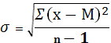, (2.2)

де – сума квадратів відхилення результатів окремих вимірювань від середнього арифметичного,
n – число вимірювань.
Надалі розраховували похибку середнього арифметичного:
(2.3)
Середнє арифметичне та похибка дає уявлення про точність визначення М, що називається показником точності досліду.

3 ЕКСПЕРИМЕНТАЛЬНА ЧАСТИНА

3.1 Створення способу фітоіндикації стану довкілля

Спосіб відноситься до екологічного моніторингу та біоіндикації довкілля і може бути використаний для швидкої оцінки комплексного стану довкілля (додаток В).
Суттєвими ознаками нашої корисної моделі є:
- відбір проб листя;
- фотографування об’єкту дослідження у заданих умовах;
- визначення відтінків кольору листків у цифровому вигляді, розрахунок різниці в інтенсивності кольору листової пластини з еталонним кольором;
- обчислення середнього арифметичного інтенсивності кольору (dE) та визначення ступеня ураженості дерев, комплексного стану довкілля за середнім значенням інтенсивності кольору листків дерев обраної ділянки та екологічне зонування території. Фрагмент розрахунків dE представлений у табл. 3.1.

Таблиця 3.1 – Показники каналів кольорової моделі СІЕ Lab
L₁ | a₁ | b₁ | L₂ | a₂ | b₂ | dE2000
55,0000 | 79,0000 | 68,0000 | 33,0000 | 3,0000 | 35, 0000 | 38,5292
55,0000 | 79,0000 | 68,0000 | 31,0000 | 9,0000 | 38,0000 | 35,8339
55,0000 | 79,0000 | 68,0000 | 49,0000 | -4,0000 | 45,0000 | 40,4999
55,0000 | 79,0000 | 68,0000 | 62,0000 | -7,0000 | 47,0000 | 43,1737
55,0000 | 79,0000 | 68,0000 | 58,0000 | -8,0000 | 57,0000 | 44,5628
55,0000 | 79,0000 | 68,0000 | 54,0000 | -5,0000 | 55,0000 | 42,0730

Примітки: L₁, a₁, b₁ – показники каналів кольорової моделі контрольного червоного кольору; L₂, a₂, b₂ – показники каналів кольорової моделі відібраних листків дерева.

У додатку А зображено відібрані листя берези повислої із Шевченківського району в квітні 2019 року.
Середній показник dE дорівнював 38,93 ум. од. Результати дослідження наведено у табл. 3.2.

Таблиця 3.2 – Різниця в інтенсивності кольору листових пластинок берези повислої (Betula pendula Roth.) в Шевченківському районі м. Запоріжжя (квітень, 2019 р.)
№ дерева з/п | Середні значення dE, ум. од.  (N зразків – 100 шт.)
Контроль (L=55, a=79, b=68)
1 | 45,56
2 | 38,27
3 | 34,54
4 | 44,18
5 | 34,90
6 | 37,11
7 | 41,32
8 | 39,57
9 | 35,23
10 | 38,65
Х_{ср.} з усіх дерев | 38,93±1,36

Середній показник різниці інтенсивності кольору дорівнював 38,93 ум. од., що відповідає помірному забрудненню. Отримані результати підтверджено застосуванням іншого методу оцінки якості навколишнього середовища – флуктуючої асиметрії [48], які висвітлено в роботах [49-53].
Результати досліджень наступних 3-х місяців Шевченківського району інтегровано в таблицю 3.3.

Таблиця 3.3 – Різниця в інтенсивності кольору листових пластинок берези повислої (Betula pendula Roth.) в Шевченківському районі м. Запоріжжя
Місяць | dE, ум. од. (Х_{ср.} з 10-ти дерев)
Травень | 39,28±1,09
Червень | 36,60±1,93
Липень | 39,19±1,57
Усереднене значення за весняно-літній період | 38,50±0,73

У травні 2019 року результати дослідження були такі самі, як і в квітні. Проте в червні значення dE наближалося до критичного рівня, хоча територія характеризувалася також як помірно забруднена.
У липні показник dE дещо збільшився, ймовірно, це пов’язано зі стрімким зниженням температури повітря та надмірною кількістю опадів у кінці червня.
Паралельно з вивченням стану довкілля в Шевченківському районі, були відібрані зразки листя в інших районах міста та зроблений порівняльний аналіз отриманих даних (додаток Б). Так, дослідження, проведені протягом 4-х місяців у Хортицькому районі продемонстрували більш сприятливу екологічну ситуацію (табл. 3.4).

Таблиця 3.4 – Різниця інтенсивності кольору листових пластинок берези повислої (Betula pendula Roth.) в Хортицькому районі м. Запоріжжя
Місяць | dE, ум. од. (Х_{ср.} з 10-ти дерев)
Квітень | 50,19±1,10
Травень | 50,56±0,96
Червень | 47,33±2,31
Липень | 52,87±1,58
Усереднене значення за весняно-літній період | 50,23±1,31

Стан довкілля в Хортицькому районі характеризувався як задовільний навесні та влітку. Хортицький район розташований на правому березі р. Дніпро, поза межами скупчення промислових підприємств та є наймолодшим у м. Запоріжжі. Найменшими показники dE були в червні 2019 року (47,33 ум. од.), що свідчить про поступове погіршення стану атмосферного повітря з часом, проте в рамках задовільних значень.
Найбільш забрудненою за отриманими даними виявилася територія в Олександрівському районі міста (табл. 3.5).
У квітні 2019 року ділянка характеризувалася як помірно забруднена, проте надалі ситуація погіршувалася та протягом травня-липня екологічний стан був незадовільний. Причому відмічена чітка тенденція збільшення некротичних ділянок на листових пластинках з часом. Можливо, це пояснюється тим, що Олександрівський район є центром міста з надмірним транспортним навантаженням та скупченням забруднень в атмосфері від промислових підприємств.

Таблиця 3.5 – Різниця в інтенсивності кольору листових пластинок берези повислої (Betula pendula Roth.) в Олександрівському районі м. Запоріжжя
Місяць | dE, ум. од. (Х_{ср.} з 10-ти дерев)
Квітень | 35,27±0,89
Травень | 33,55±1,07
Червень | 26,22±1,14
Липень | 24,18±0,67
Усереднене значення за весняно-літній період | 29,80±3,13

Отже, головною перевагою способу є його економічність, швидкість та простота виконання. Відсутність потреби в обов’язковій наявності спеціалізованого обладнання, приладів для хімічного аналізу дозволяє визначати комплексний стан довкілля за ступенем пошкодження листової пластинки дерев.

3.2 Екологічна оцінка стану деревних рослин зелених зон м. Запоріжжя

Досліджували стан деревних рослин в 3-х зелених зонах м. Запоріжжя: «Дубовий гай. Старі дуби», ділянка біля скверу Прикордонників та Парк залізничної станції Запоріжжя-2. Картосхеми ділянок відбору проб представлені на рис. 3.1.

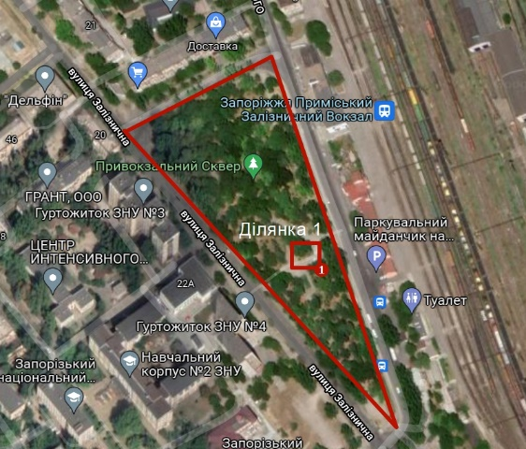 | 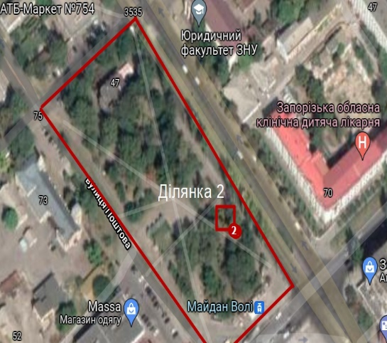 | 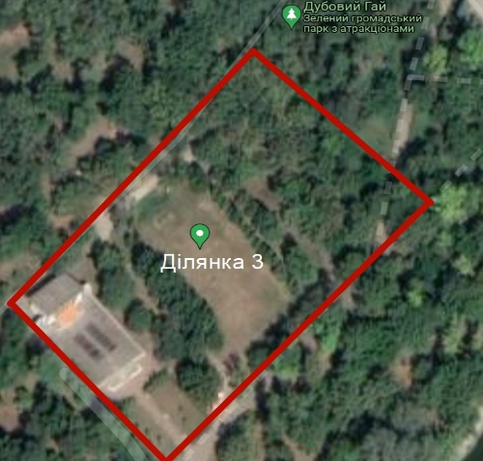
Парк залізничної станції Запоріжжя-2 | Ділянка біля скверу  Прикордонників | Парк «Дубовий гай. Старі дуби»
Рис. 3.1 – Точки відбору проб

У досліджуваних парках обрали 3 види деревних рослин: Aesculus hippocastanum L., Acer platanoides L. та Betula pendula Roth. Такий вибір обумовлений тим, що, по-перше, ці рослини є домінуючими у зелених зонах м. Запоріжжя, по-друге, їх активно використовують у фітоіндикаційних дослідженнях.
Відбір листків також проводили із нижнього ярусу крони з гілок першого порядку галуження у червні місяці 2021 року (в цей період відбувається активний розвиток системи асиміляції рослин).
Кількість елементів вибірки – 10 дерев з екотопу (по 10 листків із кожного дерева). Далі дотримувалися етапів дослідження згідно з розробленим способом фітоіндикації довкілля, отримані значення dE зіставляли з визначником, де вказані діапазони dE здорових та пошкоджених листків деревних рослин, що дозволяє зробити відповідний висновок про екологічний стан території (табл. 2.1) (додаток Д, Е).
Після фотографування біоматеріалу проводили вимірювання показників флуктуючої асиметрії (ФА) за загальновідомою методикою та оцінювали стан деревних рослин за показником стабільності розвитку [19].

Таблиця 3.6 – Оцінка відхилень стану деревних рослин від умовної норми за величиною інтегрального показника стабільності розвитку
Бал | Величина показника стабільності розвитку | Значення стабільності розвитку
І | <0,040 | Стабільність умовної норми
ІІ | 0,040-0,044 | Незначне відхилення від норми
ІІІ | 0,045-0,049 | Середній рівень відхилення від норми
ІV | 0,050-0,054 | Значне відхилення від норми
V | > 0,054 | Критичний стан

Надалі листки вагою 1 г розтирали в фарфоровій ступці до однорідної маси і змивали в стакан 10 мл дистильованої води. На наступну добу вимірювали показники рН (кислотність рН-метр МР103). Далі до гомогенату додавали 5 мл 0,1 N хлоридної кислоти. Повторні вимірювання проводили через 24 год (додаток Ж). За різницею цих показників розраховували показники зміщення кислотності (ΔрН) [54, 55]. Повторність вимірювань чотирикратна. Розрахунки проводили за допомогою програмного пакету MS Excel 2007.

3.3 Порівняння результатів за морфометричними та фізико-хімічними критеріями

У промислових містах України, у тому числі в м. Запоріжжя, при біоіндикаційних дослідженнях стану навколишнього середовища та екологічному моніторингу в певному районі часто видається складним вибір контрольної (фонової) ділянки з мінімальним ступенем антропогенного навантаження. Якщо декілька років тому паркова зона «Дубовий гай. Старі дуби» активно зазначалася в наукових публікаціях як умовно чиста (контрольна) ділянка [56-58], то на сьогодні, на жаль, вивчення безлічі параметрів деревних рослин в цій зоні не дозволяє віднести її до категорії «фонова територія».
Комплексна оцінка стану навколишнього середовища за інтенсивністю кольорів листків із різнем ступенем пошкодження передбачає три рангову інтерпретацію результатів, а за інтегральним параметром ФА – п’яти рангову (табл. 3.7, 3.8). Порівняння результатів за розробленим авторами методом із методом ФА продемонструвало чітку обернену та пряму тенденцію. Так, із збільшенням некротичних ушкоджень та хлорозу на листових пластинках деревних рослин спостерігали зменшення показника dE. Водночас зі збільшенням ушкоджених ділянок на листках дерев у зелених ділянках, показники ФА також збільшувалися. Так, вид Acer platanoides L. виявився найбільш стійким у досліджуваних екотопах, стан довкілля за комплексною оцінкою характеризувався як «помірне забруднення» на території парку «Дубовий гай. Старі дуби» та «задовільний» (ІІ бали) на інших ділянках. За інтегральним показником ФА листки клену гостролистого у парку «Дубовий гай. Старі дуби» мали незначне відхилення від норми, на інших ділянках була стабільність умовної зони (І бал). Інші домінуючі види деревних рослин у всіх досліджуваних парках виявилися чутливими до стресових умов навколишнього середовища, їх стан характеризувався як «незадовільний»/«критичний». Дендрологічні спостереження та наукові дослідження інших авторів показали, що ці нестійкі до забруднень види є біоіндикаторами стану навколишнього середовища, особливо атмосферних задимлень [59]. Інформативним показником стійкості деревних рослин до полютантів є зміщення кислотності протопласту листків, тому наступним етапом дослідження було вивчення цього параметра.

Таблиця 3.7 – Комплексна оцінка стану довкілля за інтенсивністю кольору листків деревних рослин у зелених зонах м. Запоріжжя
Місце відбору проб | Досліджуваний об’єкт | L₂  x̅ ± m | a₂  x̅ ± m | b₂  x̅ ± m | dE, ум. од.  x̅ ± m | Стан довкілля
1 | 2 | 3 | 4 | 5 | 6 | 7
Парк «Дубовий гай. Старі дуби» | Aesculus hippocasta-num L. | 55±2,59 | 8,0±0,37 | 21±1,01 | 25,91±1,18 | Незадовільний
 | Acer platanoides L. | 59±2,54 | 4,0±0,18 | 56±2,52 | 35,80±1,57 | Помірне забруднення
 | Betula pendula Roth. | 46±2,07 | 7,0±0,3 | 19±0,84 | 27,86±1,22 | Незадовільний

Продовження таблиці 3.7
1 | 2 | 3 | 4 | 5 | 6 | 7
Ділянка біля скверу Прикордонників | Aesculus hippocasta-num L. | 42±1,93 | 8,0±0,38 | 23±1,07 | 29,20±1,37 | Незадовільний
 | Acer platanoides L. | 94±4,71 | 9,0±0,44 | 81±4,05 | 46,64±2,28 | Задовільний
 | Betula pendula Roth. | 52±2,44 | 7,0±0,32 | 23±1,10 | 27,16±1,25 | Незадовільний
Парк залізничної станції Запоріжжя-2 | Aesculus hippocasta-num L. | 54±2,60 | 8,0±0,37 | 20±0,94 | 25,80±1,19 | Незадовільний
 | Acer platanoides L. | 91±4,46 | 7,0±0,33 | 88±4,22 | 47,45±2,23 | Задовільний
 | Betula pendula Roth. | 51±2,35 | 9,0±0,39 | 22±0,99 | 25,58±1,12 | Незадовільний

Примітки: L₁, а₁, b₁ – показники каналів кольорової моделі контрольного червоного кольору; L₂, а₂, b₂ – показники каналів кольорової моделі відібраних листків дерева.

Таблиця 3.8 – Якість середовища за інтегральним параметром флуктуючої асиметрії
Місце відбору проб | Досліджуваний об’єкт | Інтегральний показник флуктуючої асиметрії  x̅ ± m | Стандартне відхилення  S | Якість середовища
Парк «Дубовий гай. Старі дуби» | Aesculus hippocastanum L. | 0,1502±0,0018 | 0,1372 | V балів – критичний стан
 | Acer platanoides L. | 0,0042±0,0001 | 0,0201 | ІІ бали – незначне відхилення від норми
 | Betula pendula Roth. | 0,1708±0,0110 | 0,3329 | V балів – критичний стан
Ділянка біля скверу Прикордонників | Aesculus hippocastanum L. | 0,1024±0,0004 | 0,0672 | V балів – критичний стан
 | Acer platanoides L. | 0,0205±0,0001 | 0,0096 | І бал – стабільність умовної зони
 | Betula pendula Roth. | 0,1284±0,0020 | 0,1419 | V балів – критичний стан
Парк залізничної станції Запоріжжя-2 | Aesculus hippocastanum L. | 0,1375±0,0001 | 0,0350 | V балів – критичний стан
 | Acer platanoides L. | 0,0347±0,0000 | 0,0121 | І бал – стабільність умовної зони
 | Betula pendula Roth. | 0,0658±0,0002 | 0,0410 | V балів – критичний стан

У рекреаційних зонах збільшення рН протопласту для всіх видів деревних рослин можна представити наступним рядом: «Дубовий гай. Старі дуби» → Парк залізничної станції Запоріжжя-2 → Ділянка біля скверу Прикордонників (табл. 3.9).

Таблиця 3.9 – Показники зміщення кислотності ΔpH листків деревних рослин у рекреаційних зонах м. Запоріжжя
Обрана ділянка | рН початкове  x̅ ± m | рН’ (кінцеве)  x̅ ± m | ΔpH  x̅ ± m | рН’ / рН, %
Парк «Дубовий гай. Старі дуби»
Aesculus hippocastanum L. | 4,61±0,21 | 1,42±0,62 | 3,19±0,14 | 30,8
Acer platanoides L. | 4,9±0,22 | 1,58±0,06 | 3,32±0,15 | 32,2
Betula pendula Roth. | 4,6±0,20 | 1,29±0,05 | 3,31±0,14 | 28,04
Ділянка біля скверу Прикордонників
Aesculus hippocastanum L. | 5,03±0,23 | 1,8±0,08 | 3,23±0,15 | 35,7
Acer platanoides L. | 4,91±0,22 | 1,64±0,07 | 3,27±0,14 | 33,4
Betula pendula Roth. | 5,17±0,25 | 1,76±0,08 | 3,41±0,16 | 34,04
Парк залізничної станції Запоріжжя-2
Aesculus hippocastanum L. | 4,91±0,23 | 1,87±0,09 | 3,04±0,14 | 38,08
Acer platanoides L. | 4,89±0,22 | 1,57±0,07 | 3,32±0,15 | 32,10
Betula pendula Roth. | 4,76±0,27 | 1,53±0,07 | 3,23±0,15 | 32,14

Примітка: рН’ / рН – відношення рН протопласту після підкислення (рН’) 0,1 N хлоридною кислотою до рН початкового (показник демонструє рівень протидії протопласта зовнішньому підкисленню).

Максимальне залуговування внутрішнього середовища листків деревних рослин зареєстровано на ділянці біля скверу Прикордонників, що можна пояснити надмірним транспортним навантаженням на просп. Соборний, який знаходиться поруч, та викидами автотранспорту. Так, деякі важкі метали (Плюмбум, Нікель, Хром, Кадмій, Цинк, Ферум тощо) здатні зменшувати рівень природного водневого показника внутрішнього середовища листків деревних рослин зеленої захисної смуги уздовж транспортних магістралей [60].
Для оцінки рівня стійкості деревних рослин до зовнішнього підкислення 0,1 N хлоридною кислотою розраховували співвідношення рН’ / рН. Порівняльний аналіз екотопів за цим показником продемонстрував, що найменша стійкість протопласту деревних рослин відмічена в парку «Дубовий гай. Старі дуби». Серед домінуючих видів дерев значно знижена буферна резистентність на цій території у Betula pendula Roth. (28,04 %). Проте найбільшою стійкістю внутрішнього середовища листків на зовнішнє підкислення володіє Aesculus hippocastanum L. на ділянці біля скверу Прикордонників та Парку залізничної станції Запоріжжя-2 (35,7 та 38,08 %, відповідно), тому цей вид можна рекомендувати висаджувати в зазначених зелених зонах з метою комплексного очищення атмосферного повітря від важких металів, оскільки він володіє високою всмоктуючою силою листя [61].
До цього вчені проводили аналогічні дослідження щодо інтенсивності акумуляції ВМ деревною рослинністю полезахисної лісосмуги й встановили наступну послідовність зниження цієї здатності: липа дрібнолиста > клен американський > тополя [62].

4 ОХОРОНА ПРАЦІ ТА БЕЗПЕКА В НАДЗВИЧАЙНИХ СИТУАЦІЯХ

Основним законодавчим актом у сфері охорони праці, є Закон України «Про охорону праці». Який визначає обов’язки і права як власника, так і працівника. Чітке виконання даного закону забезпечує не допущення виникнення виробничого травматизму та професійної захворюваності. У разі виникнення нещасного випадку або професійного захворювання він забезпечує правову базу захисту прав потерпілої сторони [63].
Для виконання експериментальної частини кваліфікаційної роботи всі необхідні матеріали отримувала в лабораторії мікробіології на кафедрі загальної та прикладної екології і зоології в аудиторії № 206. Перед початком виконання дипломної роботи пройшла інструктаж з техніки безпеки та охорони праці, а також інструктаж з пожежної безпеки.
При виконанні робіт в лабораторії на працюючих можуть впливати небезпечні та шкідливі виробничі фактори: 1) біологічні (мікроорганізми: бактерії, віруси, спірохети, гриби; гельмінти, найпростіші та ін., а також продукти їх життєдіяльності; макроорганізми: тварини, людина і продукти їх життедіяльності; культури клітин і тканин, генетичні фрагменти, діагностичні препарати, тощо); 2) хімічні (реактиви (кислоти, луги), дезінфекційні засоби (хлор, дезактин), канцерогенні, подразнюючі, сенсибілізуючі, мутагенні, алергrенні та інші речовини); 3) механічні: виробниче обладнання (обладнання, що працює під тиском, центрифуги, лабораторне скло, ріжучий, колючий інструментарій, гострі краї, задирки та ін.); 5) фізичні (електричний струм, ультрафіолетове, електромагнітне випромінювання, недостатня освітленість, відхилення вологості і температури робочої зони від встановлених норм, підвищена (занижена) рухомість повітря, підвищений вміст шкідливих речовин у повітрі робочої зони, підвищений шум, гаряча вода та пара); 6) людські (нервово-психічні, фізичні (перевантаження персоналу), акти вандалізму та ін): 7) пожежонебезпека [64].
Кожен працівник лабораторії повинен мати закріплене за ним робоче місце. Перед початком роботи слід одягти спецодяг, який зберiraється в індивідуальних шафах, окремо від верхнього одягу. Тип захисного костюма і частота його зміни визначаються в залежності від характеру роботи. В спецодязі забороняється знаходитись за межами лабораторних примішень (адміністративні, побутові приміщення, тощо). Приймання їжі проводиться у відповідних місцях, на робочих місцях це робити забороняється. До роботи у лабораторії допускаються особи, які досягли 18 років, та пройшли інструктаж з техніки безпеки.
Лабораторна кімната повинна бути просторою, світлою, непрохідною. Для зручності оброблення дезінфекційними розчинами і миття стіни облицьовують глазурованою плиткою на висоту 1,5 м або фарбують олійною фарбою світлих тонів. Поверхня дверей, підлоги має бути рівною, без виступів, легко митися, стійкою до дезінфекційних засобів. Робочі поверхні столів потрібно роботи із водонепроникного, кислото- і лужностійкого, незгораючого матеріалу, який не псується від оброблення вогнем і дезінфекційними розчинами. Столи, на яких проводять мікроскопію, розміщують біля вікон.
Мікроклімат приміщень – умови внутрішнього середовища, що впливають на тепловий обмін працюючих з оточенням. Значення параметрів мікроклімату суттєво впливають на самопочуття та працездатність людини і, як наслідок цього, рівень травматизму. Мікрокліматичні умови приміщень характеризуються такими показниками: температура повітря (ºС), відносна вологість повітря (%), швидкість руху повітря (м/с).
Тривала дія високої температури повітря при одночасно підвищеній його вологості призводить до збільшення температури тіла людини до 38-40 °С (rіпертермія), внаслідок чого здійснюсться pізноманітні фзіологічні порушення у організмі: зміни у обміні речовин, серцево-судинної системи, зміни функцій внутрішніх органів, системи дихання, порушення центральної та периферичної нервових систем. А при холодовому впливу, яке призводить до переохолодження організму (riпотермія), найбільш вираженими реакціями є звуження судин м’язів та шкіри. При цьому знижується пульс, збільшується об’єм дихання і споживання кисню. Охолодження температури тіла викликає порушення рефлекторних реакцій, зниження тактильних та інших реакцій, гальмуються рухи. Це також може бути причиною збільшення виробничого травматизму [65].
Недостатня вологість повітря (нижче 20 %) призводить до висихання слизових оболонок дихального апарату та очей, внаслідок чого зменшується їх захисна здатність протистояти мікроорганізмам.
Фізіологічна дія рухомого потоку повітря пов’язана із змінами у температурному режимі організму, а також механічній дії (повітряному тиску), яка вивчена ще недостатньо. Встановлено, що максимальна швидкість повітря на робочих місцях не повинна перевищувати 2 м/с.
При санітарно-ririєнічному нормуванні умов виділяють два періоду року: теплий (середньодобова температура зовнішнього середовища вище +10 °C) i холодний (середньодобова температура зовнішнього середовища не перевищує 10 °C) [66]. Оптимальна температура у лаборатоpії у холодну пору року має бути 19-21 °C, а у теплу пору року – 21-23 °C. Швидкість руху повітря у холодну пору року – 0,2 м/с, а у теплу пору – 0,3 м/с, відносна вологість приміщення – 60-40 %.
Світло – один із суттєвих чинників виробничого середовища, завдяки якому забезпечується зоровий зв’язок працівника з його оточенням. Залежно від джерел світла освітлення може бути природним, що створюється прямими сонячними променями та розсіяним світлом небосхилу; штучним, що створюється електричними джерелами світла, та суміщеним, при якому недостатне за нормами природне освітлення доповнюється штучним [67].
Штучне освітлення може бути загальним та комбінованим. Загальне освітлення передбачає розміщення світильників у верхній зоні приміщення (не нижче 2,5 м над підлогою) для здійснювання загального рівномірного або загального локалізованого освітлення (з урахуванням розташування обладнання та робочих місць). Місцеве освітлення створюється світильниками, що концентрують світловий потік безпосередньо на робочих місцях. Комбіноване освітлення складається із загального та місцевого. Його доцільно застосувати при роботах високої точності, а також, якщо необхідно створити певний або змінний, в процесі роботи, напрямок світла. Одне місцеве освітлення у виробничих приміщеннях заборонено.
У мікробіологічних лабораторіях зорова праця потребує дуже високої точності для розпізнавання об’єктів розміpом 0,15-0,3 мм, що відповідає 11-му розряду зорових робіт (ДБН 2.5-28-2006 «Природне та штучне освітлення»). При системі комбінованного освітлення норма освітленості становить 2000 лк, у т.ч. 200 лк – від загального освітлення, при системі загального освітдення 400-500 лк. Допускається використовувати тільки загального освітлення з освітленням 400 лк.
Всю роботу з концентрованими кислотами та лугами проводять у витяжній шафі, користуючись при цьому окулярами, гумовими рукавичками та фартухом; концентровану кислоту відбирають із посудини тільки за допомогою спецальної піпетки з грушею або сифоном; при приготуванні розчинів кислот, спочатку в посудину наливають необхідну кількість води, а потім помалу додають кислоту. Заборонясться додавати воду в кислоту; при приготуванні розчинів лугів наважку лугу опускають у велику широкогорлу посудину, заливають необхідною кількістю води і старанно перемішують. Шматки лугу варто брати тільки шипцями. Щоб запобігти розігріванню розчину, при приготуванні розчинів лугів, посуд попередньо поміщають у водяну баню, розбивання великих шматків їдкого лугу на дрібні роблять користуючись захисними фартухом рукавичками, у спеціально відведеному місці, при цьому розбиті шматки накривають бельтингом або іншим матеріалом; концентровані кислоти і луги виливають у раковину після попередньої їх нейтралізації; бутлі з кислотами, лугами й іншими такими речовинами переносять удвох у спеціальних ящиках (кошиках) або перевозять на спеціальному візку попередньо перевіривши цілісність тари; при кип’ятінні кислотних і лужних розчинів не можна щільно закривати посуд (пробірки і колби) пробкою до повного їх охолодження. При митті посуду хромовою сумішшю запобігають попаданню на шкіру, одяг, взуття [64].
У мікробіологічній лабораторїї для знезараження відпрацьованого матеріалу та стерилізації використовують стерилізатори парові (автоклави), які працюють під тиском води з температурою понад 115 °C. До обслуговування судин, що працюють під тиском, допускаються особи, що пройшли спеціальне навчання їх експлуатації, мають посвідчення перевірки знань по їх безпечній експлуатації, досягли 18-ти літнього віку, та пройшли медичний огляд. ДНАОП 0.00-1.07-94 «Правила будови і безпечної експлуатації посудини, що працюють під тиском» зі змінами і доповненнями від 11.07.97 р. – основний нормативний документ, що регламентує вимоги безпеки до проєктування, будови, виготовлення, монтажу, ремонту, реконструкції, налагодження та експлуатації посудин, що працюють під надлишковим тиском.
Пожежна безпека забезпечується проведенням організаційних, технічних та інших заходів відповідно до правил пожежної безпеки в Україні. Приміщення лабораторії повинні бути забезпечені автоматичною пожежною сигналізацією, вогнегасниками, які розташовують в добре доступних місцях, та засобами пожежегасіння (відро, пісок, лопати та ін.). Підходи до засобів пожежогасіння повинні бути вільними.
Для попередження виникнення пожежі забороняється: нагрівати легкозаймисті речовини на відкритому вогні; залишати без нагляду ввімкнуті електроприлади, запалені газові пальники тощо. Категорично забороняється: доручати проведення робіт із вогненебезпечними речовинами недосвідченому співробітнику, під час роботи в приміщенні запалювати сірники [68].
У сучасній лабораторії неможливо уявити роботу без комп’ютера. До роботи на комп’ютерах допускаються робітники, які засвоїли правила техніки безпеки і мають відповідний стан здоров’я та навички роботи. Променева трубка монітора с джерелом електромагнітного випромінювання, яке несприятливо діє на зір, викликає втому і пониження працездатності. Тому роботу треба проводити: при хорошому самопочутті, достатньому освітленні, на відстані 60-70 см, допустимо не менше 50 см від екрана, дотримуючись правильного положення тіла, не сутулячись, не нахиляючись, робітникам, які носять постійно окуляри – бути в окулярах, тривалість безперервної роботи не повинна перевищувати – 2 год. Виконання роботи за ком’ютером вимагає пильної уваги, чітких дій і самоконтролю.
Перед початком роботи візуально оглянувши периферійні пристрої комп’ютера, переконайтесь у відсутності явних пошкоджень; сідайте так, щоб екран дисплея знаходився на відстані 60-70 см від очей, перпендикулярно лінії погляду; розташовуйте на столі матеріали так, щоб вони не перешкоджали роботі комп’ютера.
Під час проведення робіт, дбайливо поводьтесь з технікою, чітко виконуйте всі правила, зазначені вище, плавно натискайте на клавіші, без pізких ударів, працюйте на клавіатурі чистими руками. Ніколи не намагайтесь самостійно усувати неполадки в роботі апаратури, слідкуйте за справністю апаратури i незвичного звуку чи мимовільного відключення aпаратури негайно припиніть роботу, повідомте про це керівника.
Суворо забороняється: торкатися місць з’єднання кабелів, торкатися проводів живлення і пристроїв заземлення; працювати на комп’ютері при знятому кожуci будь-якого пристрою, підключати та від’єднувати з’єднувачі електроживлення при поданій напрузі, порушувати порядок ввімкнення і вимкнення апаратурних блоків, класти книги, зошити на монітор і клавіатуру, працювати у вологому одязі і вологими руками.
У дослідних лабораторіях використовуються різноманітні електроприлади з напругою 220 В (сухожарові шафи, термостати, холодильники, автоклави та ін.), які при недотриманиі правил техніки безпеки та при порушенні правил експлуатацї можуть призвести до уражень електричним струмом. При електротравмах виділяють такі причини: технічні, організаційно-технічні, організаційні і організаційно-соціальні.
Електротравми бувають: 1. Miсцеві – електричні опіки, електричні знаки або мітки (круглі або овальні плями на тілі у місцях входу та виходу електричного струму), металізація шкіри, електроофтальмія (опік роговиці очей). 2. Загальні – електричний удар, при якому вражається весь організм через порушення нормальної діяльності життєво важливих органів. Проявляється у вигляді фібриляції серця – хаотичного скорочення волокон серцевих м’язів), зупинки дихання та електричного шоку – своєрідна нервово- рефлекторна реакція організму у відповідь на сильне роздратування електричним струмом.
Характер дії електричного струму на організм людини та важкість враження залежить від наступних факторів: сили струму, тривалостi його дії, роду і частоти струму, шляху струму у тілі людини, індивідуальних властивостей людини [65]. Залежність між припустимими величинами струмів і напруг залежно від часу впливу електричного струму приведені у ДСТ 12.1.038-82.
За ступенем небезпечності враження людей електричним струмом всі приміщення підрозділяються на три категоpії: приміщення без підвищеної небезпеки; приміщення з підвищеною небезпекою та особливо небезпечне приміщення. За ступенем електронебезпеки приміщення бактеріологічної лабораторії відносяться до категорї підвищенної небезпеки. У таких приміщеннях всі електроприлади з напругою 42 В та більше підлягають захисному заземленню.
Особливо небезпечні приміщення характеризуються наявністю одного з умов, утворюючих особливу небезпечність: особлива сирість; хімічно активне середовище, а також при одночасної наявності двох та більше умов підвищеної небезпеки (гальванічні, травильні, зварювальні та інші подібні відділення) [68].
Вмикаючи електроприлади необхідно стояти на резиновому килимку. Усі електроприлади повинні мати заземлення. Не можна працювати з несправними електроприладами, та самостійно їх ремонтувати. Ремонт регулювання та налаштування електрообладнання та апаратури мають проводитись відповідними службами [65].
Ураження електричним струмом виникає при безпосередньому контакті людини з побутовим, виробничим або природним (блискавка) джерелом електрики. Характер ушкоджень у залежності від напруженості електроструму є таким: струм побутового напруження (до 380 В) – електричні мітки у вигляді маленьких кратерів на шкірі, іноді раптова зупинка серця; струм напруженням до 1000 В – судоми, спазм дихальних м’язів, раптова зупинка серця; струмом напруженням вищим за 10000 В – електричні опіки, обвуглювання тканин, перелами кісток, травматичний відрив кінцівок. Найбільш вірогідні причини смерті при ураженні електричним струмом: раптова зупинка серця, набряк головного мозку, спазм дихальних м’язів, ушкодження внутрішніх органів [69].
Заходи першої допомоги залежать від стану потерпілого після визволення його від дії електричного струму. Якщо потерпілий знаходиться при свідомості, його треба покласти у зручне положення і до прибуття лікаря забезпечити спокій, обов’язково спостерігаючи за диханням і пульсом. Не можна дозволяти потерпілому рухатись, продовжувати роботу. Якщо потерпілий знаходиться у непритомному стані, його необхідно покласти, розстібнути одяг, забезпечити свіжим повітрям, дати нашатирний спирт, бризнути на нього водою і забезпечити спокій. У той же час потрібно викликати лікаря. Якщо потерпілий дихає погано, рідко і судомно, йому необхідно робити штучне дихання i непрямий масаж серця. У разі відсутності в потерпілого ознак життя не можна вважати його померлим. Оживлення організму, ураженого електричним струмом, може бути проведено кількома способами. Всі вони базуються на штучному диханні, та непрямому масажі серця. Починати штучне дихання слід негайно після вивільнення потерпілого від електричного струму і проводити безперервно до досягнення позитивного результату, або до прибуття лікаря.
Саме тому, у лабораторії проводили вологе прибирання і регулярне провітрювання протягом робочого дня. Студенти та викладачі повинні були працювати в лабораторії тільки в спеціальному одязі. Забороняється знаходиться в лабораторії у верхньому одязі. Під час проведення експерименту була одягнута в спеціальний одяг (халат), у лабораторії у верхньому одязі не знаходилася [70].
Перед початком роботи кожного дня обов’язково проводила такі заходи: за 20 хвилин до початку виконання робіт провітрювала лабораторію, одягала спецодяг, перед проведення експериментальних та дослідницьких робіт разового характеру, що пов’язані з використанням високої напруги, хімічних реактивів проводилися цільові інструктажі.
Перед початком роботи ознайомилася із завданням, правилами безпеки робіт, обладнанням, матеріалами та інструментом, потім перевірила наявність захисного заземлення електричних приладів, з якими забороняється працювати в лабораторії самостійно.
Під час роботи дотримувалася таких правил:
1. Заборонялося проводити дослідження у брудному, або не якісно вимитому посуді, виконувала завдання стоячі.
2. При пересуванні склянки з гарячою водою по поверхні столу склянку тримала якнайдалі від себе з підкладеною під дно ганчіркою.
3. Заборонялося аналізувати будь-які речовини на смак, запах, а також пити воду з хімічного посуду.
4. Утримання та використання в лабораторії для учбової мети кислот, горючих речовин і інших матеріалів, що являють собою небезпеку, не повинно перевищувати добових норм та відповідати правилам суміщення реактивів при їх зберіганні.
Після закінчення роботи вимивала забруднений посуд, використані реактиви і розчини нейтралізовувала і знезаражувала, вимикала електроживлення і закривала приміщення.
Умови праці в лабораторії дотримувалися відповідно до вимог ДСТ 12.3.002-75 та інших діючих нормативних актів [63].
Відповідно до санітарно-гігієнічного режиму лабораторії:
1. У приміщенні не створювався застій повітря. Повітря робочої зони відповідало ДСТ 12.1.005-86 [65].
2. У лабораторії згідно СаНіП 2.04.85-86 «Опалення, вентиляція, кондиціонування» i ДСТ 12.04.021-75 «Системи вентиляційні. Загальні вимоги безпеки» були раціонально спроєктовані механічно i правильно експлуатована природна вентиляційна система.
3. У лабораторії перед початком роботи було створено оптимальні умови мікроклімату, згідно ДСТ 12.1.005-88 «Загальні санітарно-гігієнічні вимоги до повітря робочої зони». Відповідно створення нормальної освітленості робочого місця в лабораторії відповідало вимогам СаНіП 11-4-79 [71].
При виконанні своєї роботи на робочому місці намагалася чітко дотримуватися усіх вищезазначених вимог та правил, інструкцій з техніки безпеки та охорони праці.

ВИСНОВКИ

- Розроблено спосіб біоіндикації стану довкілля за ступенем пошкодження листової пластинки Betula pendula Roth., який включає: відбір проб листя; визначення показників каналів кольорової моделі Lab дослідних зразків та умовного контролю; комплексну оцінку стану довкілля за таблицею-визначником.
- Створено таблицю-визначник комплексного стану довкілля. Виявлена чітка тенденція: чим більше пошкоджені листові пластинки берези повислої хлорозами та некрозами, тим менше кількісні показники dE. Екологічний стан Олександрівського району м. Запоріжжя характеризувався як незадовільний протягом весняно-літнього періоду 2019 року (dE = 29,80 ум. од.), на відміну від Хортицького та Шевченківського районів, де показники dE були в 1,7 та 1,3 рази вищими, що свідчить про задовільний стан та помірне забруднення, відповідно.
- Виявлена чітка тенденція: чим більше пошкоджені листові пластинки берези повислої хлорозами та некрозами, тим менше кількісні показники dE. Порівняння результатів за розробленим авторами методом із методом ФА продемонструвало чітку обернену та пряму тенденцію. Із збільшенням ушкоджених ділянок на листках дерев у паркових зонах, показники ФА також збільшувалися.
- Порівняльний аналіз екотопів за показником буферної ємності протопласта продемонстрував, що найменша стійкість протопласту деревних рослин відмічена в парку «Дубовий гай. Старі дуби». Серед домінуючих видів дерев значно знижена буферна резистентність на цій території у Betula pendula Roth. (28,04 %). Проте найбільшою стійкістю внутрішнього середовища листків на зовнішнє підкислення володіє Aesculus hippocastanum L. на ділянці біля скверу Прикордонників та Парку залізничної станції Запоріжжя-2 (35,7 та 38,08 %, відповідно).

ПРАКТИЧНІ РЕКОМЕНДАЦІЇ

1. При комплексному дослідженні якості довкілля з метою подальшого раціонального використання обов’язково слід враховувати біоіндикаційні ознаки (хлороз, некроз та ін.), оскільки, вони є інформативними і дозволяють швидко оцінити різні рівні антропогенного навантаження на наземні екосистеми.
2. У якості рекомендації, можемо запропонувати висаджувати Aesculus hippocastanum L. у зелених зонах з метою комплексного очищення довкілля від полютантів, оскільки він володіє високою всмоктуючою силою листя та характеризується найбільшою стійкістю внутрішнього середовища листків на зовнішнє підкислення.
3. Результати досліджень можуть бути використані для моніторингу забруднення атмосферного повітря та ґрунтів, а також при викладанні дисциплін «Біоіндикація», «Ландшафтна екологія», «Моделювання і прогнозування стану довкілля», «Моніторинг довкілля», «Урбоекологія».

ПЕРЕЛІК ПОСИЛАНЬ

- Тонха О. Л., Галімова В. М. Моніторинг важких металів у системі ґрунт-рослина-тварина в залежності від обробітку ґрунту. Науковий Вісник національного аграрного університету. 2005. № 81. С. 200-206.
- Крупєй К. С. Біоіндикація забруднення води пігментосинтезувальними дріжджами: дис. … канд. біол. наук: 03.00.16. Чернівецький нац. ун-т ім. Юрія Федьковича. Чернівці. 2017. 158 с.
- Довгалюк А. Забруднення довкілля токсичними металами та його індикація за допомогою рослинних тестових систем. Біологічні студії. 2013. Т. 7, № 1. С. 197-204.
- Скляренко А. В. Оцінювання впливу промислових умов на величину флуктуючої асиметрії листкової пластинки Betula pendula Запоріжжя. Науковий Вісник НЛТУ України. 2019. Т. 29, № 6. С. 54-57.
- Моисеенко Т.И., Кудрявцева Л.П., Гашкина Н.А. Рассеянные элементы в поверхностных водах суши. Москва : Наука, 2006. 264 с.
- Лиштван И.И., Абрамец А.М., Янута Ю.Г. Отходы целлюлозно-бумажной промышленности и утилизация их в земледелии. Часть II. Природопользование. 2012. Вып. 21. С. 237-243.
- Андрієвська О.А. Геохімічний огляд розподілу цинку у компонентах техногенних ландшафтів поблизу військових полігонів. Пошукова та екологічна геохімія. 2009. № 1 (9). С. 48-52.
- Правила приймання стічних вод підприємств у комунальні та відомчі системи каналізації населених пунктів України : Наказ, 19.02.2002 № 37 / Державний комітет будівництва, архітектури та житлової політики України. Зареєстровано в Міністерстві юстиції України від 26.04.2002 за № 403/6691. Київ : Держбуд України, 2002. 1 с.
- Екологічні умови Запорізької області: Geograf – Суспільна географія України та світу. URL: http://www.geograf.com.ua/geoinfocentre/20-human-geography-ukraine-world/734-ekologichni-umovi-zaporizkoji-oblasti
- Holt E.A., Miller S.W. Bioindicators: using organisms to measure environmental impacts. Nature Education Knowledge. 2011. Vol. 3(8). Р. 1-10.
- Боголюбов В.М., Клименко М.О., Мокін В.Б. та ін. Моніторинг довкілля : підручник / під ред. В. М. Боголюбова. Вінниця : ВНТУ, 2010. 232 с.
- Белюченко И.С., Федоненко Е.В., Смагина А.В. Биомониторинг состояния окружающей среды: учебное пособие. Краснодар : КубГАУ, 2014. 153 с.
- Мелехова О.П. , Егорова Е.И., Евсеева Т.И. и др. Биологический контроль окружающей среды: биоиндикация и биотестирование : учеб. пособие для студ. высш. учеб. заведений / под ред. О. П. Мелеховой и Е. И. Егоровой. Москва : Изд. центр «Академия», 2007. 288 с.
- Зинченко Т. Д. Биоиндикация как поиск информативных компонентов водных екосистем. Тольятти : Институт Волжского бассейна РАН, 2004. 527 с.
- Крупєй К. С. Поширення личинок хірономід (Chironomidae) у водосховищах дніпровського каскаду та їх використання у біоіндикації водних екосистем. Актуальні проблеми та перспективи розвитку природничих наук : збірка тез Всеукраїнської науково-практичної конференції студентів, аспірантів та молодих учених, м. Запоріжжя, 28 травня 2010 р. Запоріжжя : ЗНУ, 2010. С. 37-40.
- Bessonova V.P. Indication of environmental pollution by their accumulation in plants. Pytannia bioindykatsii ta ekolohii, 1999. Vol. 4. P. 11-21. [In Russian].
- Bessonova V.P., Fendiur L.M. & Peresypkina T.M. Possibilities of using decorative flower plants for phytodynamic pollution of the environment. The content of green pigments. Ukrainian Botanical Journal, 1996. Vol. 53(2). P. 319-324. [In Ukrainian].
- Bessonova V.P., Gritcai Z.V. & Iusypiva Iu.I. The use of cytogenetic criteria to assess the mutagenicity of industrial pollutants. Tcitologiia i genetika, 1996. Vol. 30(5). P. 70-76. [In Russian].
- Захаров В.М. Кларк Д.М. Биотест : интегральная оценка уровней загрязнения воздуха в условиях промышленного города. Москва : Биотест, 1993. 68 с.
- Zverev V., Lama, A.D. & Kozlov M. Fluctuating asymmetry of birch leaves did not increase with pollution and drought stress in a controlled experiment. Ecological indicators, 2018. Vol. 84. P. 283-289. DOI: https://doi.org/10.1016/j.ecolind.2017.08.058.
- Спосіб біоіндикації стану довкілля за ступенем пошкодження листової пластинки дерев : пат. 07632 Україна : МПК (2019 01) GO1N 21/00 GO1N 33/00. № u 2019 07632; заявл. 08.07.2019; опубл. 10.02.2020. Бюл. № 3. 5 с.
- Шалімов М.О. Біоіндикація: конспект лекцій для студ. спец. 8.040106 – екологія, охорона навколишнього середовища та збалансоване природокористування. Одеса : Наука і техніка. 2011. 123 с.
- Биоиндикация загрязнений наземных экосистем. Пер. с нем. / Под ред. Р. Шуберта. Москва : Мир, 2008. 348 с.
- Виноградов Б.В. Биоиндикация в рамках геоэкологии. Биоиндикация в городах и пригородных зонах: сб. науч. трудов. Москва : Наука, 1993. С. 5-11.
- Смаглій О.Ф., Кардашов А.Т., Літвак П.В. Агроекологія: навчальний посібник. Київ : Вища освіта, 2006. 671 с.
- Franiel I., Babczyńska A. The Growth and Reproductive Effort of Betula pendula Roth in a Heavy-Metals Polluted Area. Polish J. of Environ. Stud., 2011. Vol. 20(4). P. 1097-1101.
- Ojekunle Z., Adeboje M., Taiwo A., Sangowusi R., Taiwo A., Ojekunle V. Tree Leaves as Bioindicator of Heavy Metal Pollution in Mechanic Village, Ogun State. Journal of Applied Sciences and Environmental Management., 2014. Vol. 18(4). P. 639-644. DOI: http://dx.doi.org/10.4314/jasem.v18i4.12 AJOL African Journals Online.
- Alves-Silva E., Santos J.C., Cornelissen T.G. How many leaves are enough? The influence of sample size on estimates of plant developmental instability and leaf asymmetry. Ecological Indicators, 2018. Vol. 89. P. 912-924. DOI: https://doi.org/10.1016/j.ecolind.2017.12.060
- Fasani D., Fermo P., Barroso P. Analytical Method for Biomonitoring of PAH Using Leaves of Bitter Orange Trees (Citrus aurantium): a Case Study in South Spain. Water, Air, & Soil Pollution, 2016. P. 227-360. DOI: https://doi.org/10.1007/s11270-016-3056-z
- Кавеленова Л.М., Малыхина Е.В., Розно С.А., Смирнов Ю.В. К методологии экофизиологических исследований листьев древесных растений. Поволжский экологический журнал. 2008. № 3. С. 200-210.
- Федотова Ю.К. К вопросу о содержании основных пигментов фотосинтетического аппарата у Geranium sanguineum флоры центрального предкавказья. Вестник МГОУ. 2009 № 1. С. 81-85.
- Тарабрин В.П., Кондратюк Е.Н., Башкатов В.Г. и др. Фитотоксичность органических и неорганических загрязнителей. Киев : Наукова думка, 1986. 216 с.
- Savintceva L.S., Egoshina T.L. & Shiriaev V.V. Quality assessment of the urban environment of Kirov based on the analysis of fluctuating asymmetry of a birch leaf hanging leaf (Betula pendula Roth.). (Ser. Biology). Vestnik Udmurtskogo universiteta. Nauki o Zemle, 2012. Vol. 2. Р. 31-37. [In Russian]
- Malashchenko V.V., Starshikova L.V. & Gaiduchenko E.S. Stability of Betula pendula Roth. development in urban ecosystems of Gomel Polesie. Vesnik MDPU imia I. P. Shamiakina, 2013. Vol. 2(39). Р. 19-36. [In Russian].
- Ivanov V.P., Ivanov Yu.V., Marchenko S.I. & Kuznetsov Vl.V. Application of fluctuating asymmetry indexes of silver birch leaves for diagnostics of plant communities under technogenic pollution. Russian Journal of Plant Physiology, 2015. Vol. 62(3), Р. 340-348.
- Butsiak A.A., Butsiak V.I. & Muzika L.I. Use of plants bioindicators to assess the state of atmospheric air in the area of activity of the Dobrotvirskaya TPP. Naukovyi visnyk Lvivskoho natsionalnoho universytetu veterynarnoi medytsyny ta biotekhnolohii imeni S. Z. Gzhytskoho, 2018. Vol. 89, Р. 122-126. [In Ukrainian]. DOI: https://doi.org/10.32718/nvlvet8922
- Havrykova V.S. Screen mapping of Maple Species (Acer) as Test Objects for Assessing the Degree of Environmental Pollution. Scientific Bulletin of UNFU, 2014. Vol. 24(6), Р. 70-73. [In Ukrainian].
- Glukhov A.Z., Shtirtc Iu.A., Demkovich A.E. & Zhukov S.P. Estimation of the manifestation of the fluctuating asymmetry of the bilateral signs of Acer pseudoplatanus L. under conditions of roadside ecosystems of the industrial city (using the example of the city of Donetsk). Promyshlenaia botanika, 2011. Vol. 11, Р. 90-96. [In Russian].
- Pliatsuk D.L. Conducting an integrated express quality assessment of atmospheric air under conditions of changing the industrial infrastructure of the region. (Ser. Ekologiia). Eastern-European Juornal of Enterprise Technologies, 2015. Vol. 3/6(75). Р. 58-63. [In Ukrainian]. DOI: https://doi.org/10.15587/1729-4061.2015.43753
- Glibovytska N.I., Karavanovyc K.B. Morphological and physiological parameters of woody plants under conditions of environmental oil pollution. Ukrainian Journal of Ecology, 2018. Vol. 8(3). Р. 322-327.
- Спосіб визначення забезпеченості ґрунту доступними для рослин формами азоту : пат. 64543 Україна : МПК (2011.01) C05C 1/00. № u 201104730; заявл. 18.04.2011; опубл. 10.11.2011, Бюл. № 21. 6 с.
- Спосіб ідентифікації карбонатного хлорозу рослин : пат. 82894 Україна : МПК (2006) G01N 21/64, A01G 7/00. № a 200603396; заявл. 28.03.2006; опубл. 26.05.2008, Бюл. № 10. 6 с.
- Способ определения степени загрязнения атмосферы серосодержащими соединениями городских и прилегающих к ним территорий методом фитоиндикации : пат. 2213361 Рос. Федерация: МПК⁷ G01W1/00, G01N33/00. № 2002100332/13; заявл. 03.01.2002; опубл. 27.09.2003, Бюл. № 1, 6 с.
- Kuzminsky E., Roberta Meschini R., Terzoli S., Pavani L., Silvestri C., Choury Z., Scarascia-Mugnozza G. Isolation of Mesophyll Protoplasts from Mediterranean Woody Plants for the Study of DNA Integrity under Abiotic Stress Front Plant Sci., 2016. Vol. 7. P. 11-68. DOI: 10.3389/fpls.2016.01168
- Sklyarenko А.V., Bessonova V.P. Accumulation of sulfur and glutathione in leaves of woody plants growing under the conditions of outdoor air pollution by sulfur dioxide. Biosystems Diversity, 2018. Vol. 26(4). P. 334-338.
- Спосіб визначення інтенсивності пігментоутворення у бактерій : пат. 49812 Україна : МПК (2009) C12Q 1/00, C12M 1/00, C12M 1/34. № u 200912311; заявл. 30.11.2009; опубл. 11.05.2010, Бюл. № 9. 8 с.
- Парпан В.І., Миленька М.М. Методологічні аспекти оцінки екологічного стану урбанізованих і техногенно змінених територій. Вісник Дніпропетровського університету. Біологія. Екологія. 2010. Вип. 18, т. 2. С. 61-68.
- Захаров В.М., Кларк Д.М. Биотест : интегральная оценка здоровья среды экосистем и отдельных видов. Москва : Мир, 1993. 68 с.
- Крупєй К.С., Обруч К.І, Михайличенко А.А. Betula pendula Roth. – комплексний фітоіндикатор стану довкілля. Інтеграція освіти, науки та бізнесу в сучасному середовищі: літні диспути : матеріали I Міжнар. наук.-практ. інтер.-конф., м. Дніпро, 1-2 серп. 2019 р. Дніпро, 2019. С. 373-378.
- Крупєй К.С., Обруч К.І, Михайличенко А.А. Фітоіндикація стану довкілля за ступенем пошкодження листкової пластинки Betula pendula Roth. Питання біоіндикації та екології : Періодичне наукове видання. Запоріжжя : ЗНУ, 2019. Вип. 24. №2. С. 70-80.
- Obruch K., Krupey K. Phytoindication of the environment state by the degree of damage leaves Betula pendula Roth. Науково-інноваційний супровід збалансованого природокористування : матеріали Міжнар. наук.-практ. інтер.-конф., м. Рівне, 31 жовт. 2019 р. [Електронне видання]. Рівне : НУВГП, 2019. С. 117-118.
- Крупєй К.С., Обруч К.І. Новий підхід до вивчення біоіндикативних можливостей широколистяних дерев. 6-й Міжнар. конгрес «Сталий розвиток: захист навколишнього середовища. Енергоощадність. Збалансоване природокористування» : зб. мат. Львів : Західно-Український Консалтинг Центр (ЗУКЦ), ТзОВ, 2020. 56 с.
- Обруч К.І., Крупєй К.С. Порівняння біоіндикативних методів оцінки стану навколишнього середовища. Матеріали VІ Міжнародної наук. конф. студентів, аспірантів та молодих вчених «Актуальні питання розвитку біології та екології» (м. Вінниця, 21-22 жовт. 2020 р.,). Вінниця : ТВОРИ. 2020. С. 28-29.
- Глібовицька Н.І. Фізико-хімічні параметри стану листків липи серцелистої (Tilia cordata Mill.) в урботехногенних умовах зростання. Вісник Харківського національного університету імені В.Н. Каразіна. Серія : біологія. 2013. Вип. 18. № 1079. С. 180-185.
- Глібовицька Н.І., Бойчук І.В. Буферна стійкість та технології захисту деревних насаджень урбоекосистем. Науково-технічний журнал. 2018. Вип. 17. № 1. С. 39-45.
- Крупенко Л. Стан асиміляційного апарату Tília Cordáta в умовах аерогенного забруднення м. Запоріжжя. Зб. наук. праць студентів, аспірантів і молодих вчених «Молода наука – 2014»: у 7 т. Запорізький національний університет. Запоріжжя : ЗНУ, 2014. Т.4. С. 57-58.
- Самохвалова А. Використаня Azotobacter у якості індикатора родючості урбоземів. Зб. наук. праць студентів, аспірантів і молодих вчених «Молода наука – 2014» : у 7 т. Запорізький національний університет. Запоріжжя : ЗНУ, 2014. Т.4. С. 103-104.
- Костюченко Н.І. Мікроміцетні комплекси кореневої зони газонних трав парків міста Запоріжжя. Сучасні проблеми біології, екології та хімії : Зб. матеріалів IV Міжнар. наук.-практ. конф. (м. Запоріжжя, 13-15 трав. 2015 року,). Запоріжжя : Поліграфічний центр «Copy Art». 2015. С. 90-91.
- Ткачук О.П., Панкова С.О. Екологічна стійкість дерев полезахисних лісосмуг до атмосферних забруднень. Збалансоване природокористування (Екологія). 2021. №1. С. 82-91.
- Turner A.P., Dickinson M.N., Leed N.W. Indices of metal tolerance in trees. Water, Air and Soil Pollution, 1991. Vol. 57-58. P. 617-625.
- Кляченко О.Л., Мельничук М.Д., Іванова Т.В.. Екологічні біотехнології : теорія і практика : навч. посіб. Вінниця, ТОВ «Нілан-ЛТД»., 2015. 254 с.
- Дуднік Є.Г., Кравчук Г.І. Моделювання надходження важких металів у листкову масу деревних рослин придорожніх смуг. Agricultural sciences. Colloquium-journal, 2021. №15(102). С. 14-18.
- Кодекс законів про працю України: за станом на 22 квіт. 2008. : Верховна Рада України. Офіц. вид. Київ : Парлам. вид-во, 2008. 75 с.
- ДСП 9.9.5-080-02. Правила влаштування і безпеки роботи в лабораторіях (відділах, відділеннях) мікробіологічного профілю МОЗ України. Київ : МОЗ, 2002. 37 с.
- ДСТУ 2293-99. Охорона праці. Терміни та визначення основних понять. Київ : Держстандарт України, 1999. 22 с.
- Гончарук В.В. SOS : питъевая вода. Химия и технология воды, 2010. Т.32, №5. С. 463-512.
- МВВ № 081/12-0106-03. Поверхневі, підземні та зворотні води. Методика виконання вимірювань масової концентрації амоній-іонів фотоколориметричним методом з реактивом Неслера. Київ, 2003.
- Кузнєцов В.А. Пожежна безпека. Харків : Фактор, 2008. 575 с.
- Винокурова Л.Є., Васильчук М.В., Гаман М.В. Основи охорони праці. Київ : Вікторія, 2001. 192 с.
- Кучерявий В.О. Охорона праці. Львів : Оріяна-Нова, 2007. 368 с.
- Охорона праці та промислова безпека : навч. посіб. / під ред. К. Н. Ткачука і М. О. Халімовського, 2-е вид. доп. Київ : Основа, 2006. 448 с.

ДОДАТКИ
ДОДАТОК А
Листя берези повислої із Шевченківського району м. Запоріжжя (квітень, 2019 рік)

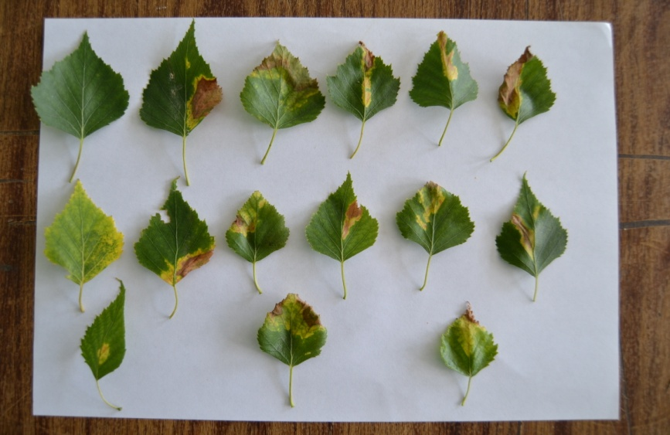

ДОДАТОК Б
Листя берези повислої із різних районів м. Запоріжжя (липень, 2019 рік)

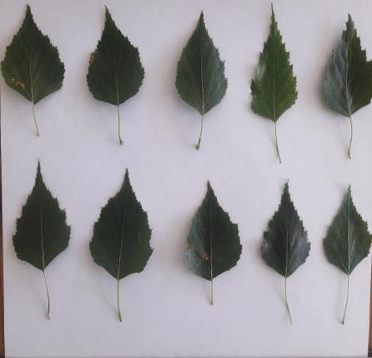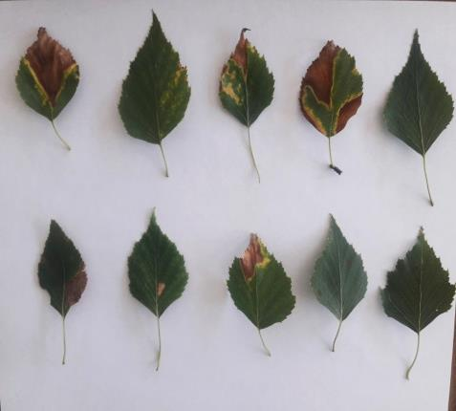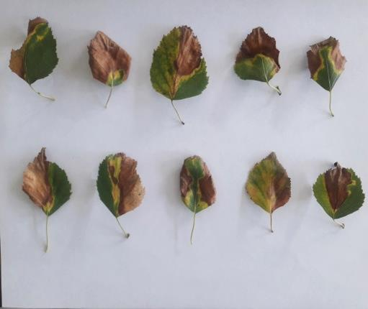
Хортицький р-н | Шевченківський р-н | Олександрівський р-н

ДОДАТОК В
Патент на корисну модель

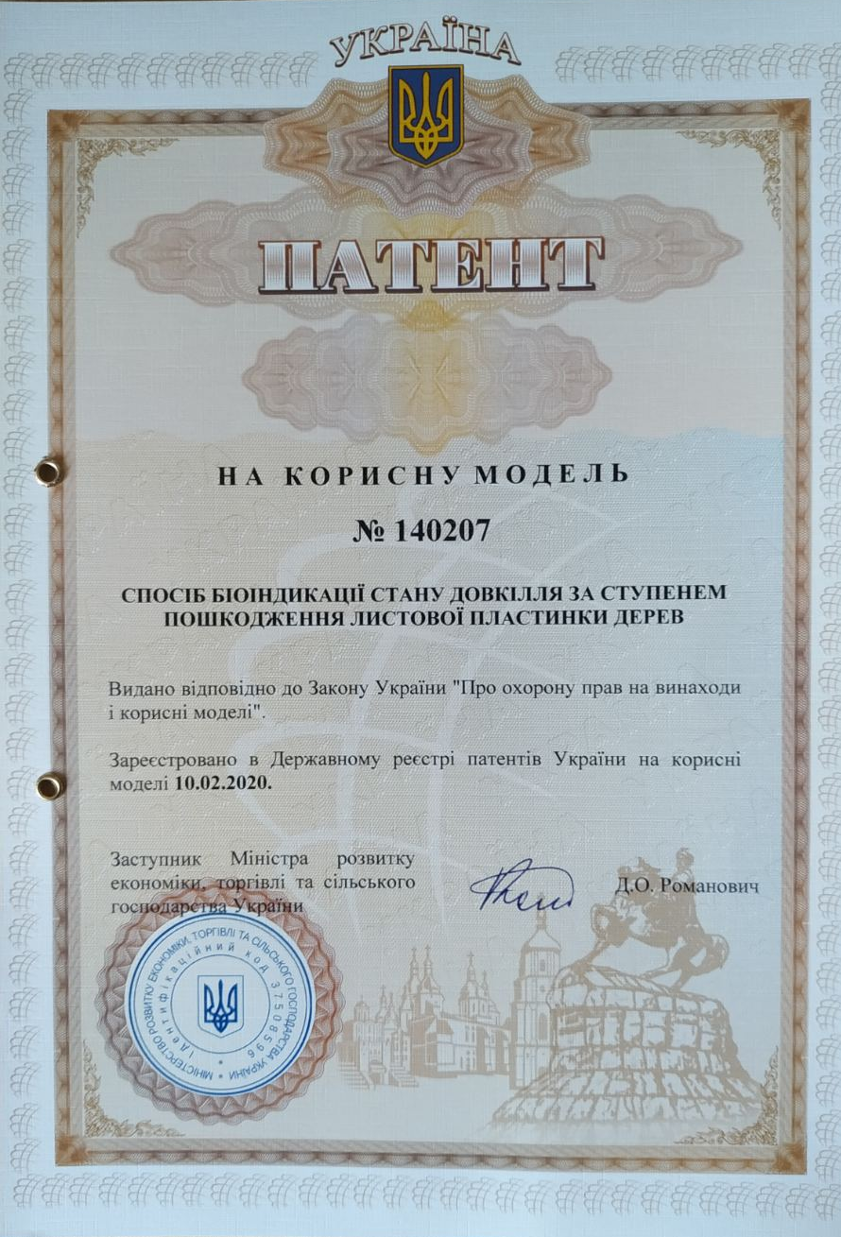

ДОДАТОК Г
Фрагмент розрахунку у програмі CIEDE2000

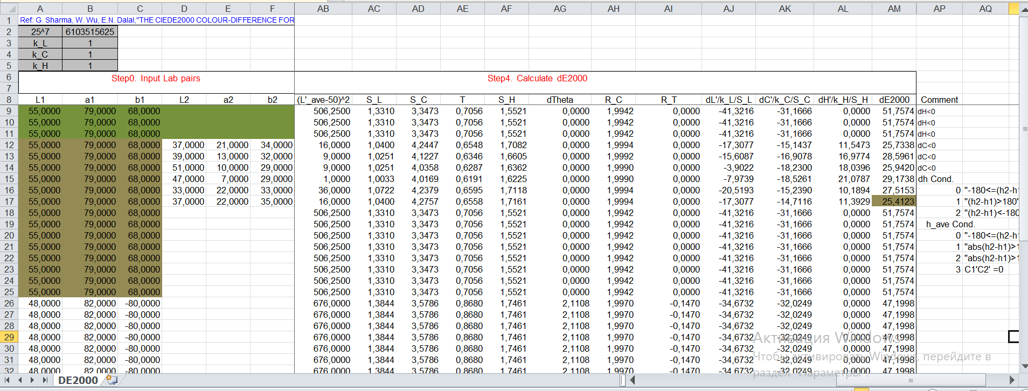

Продовження ДОДАТКУ Г

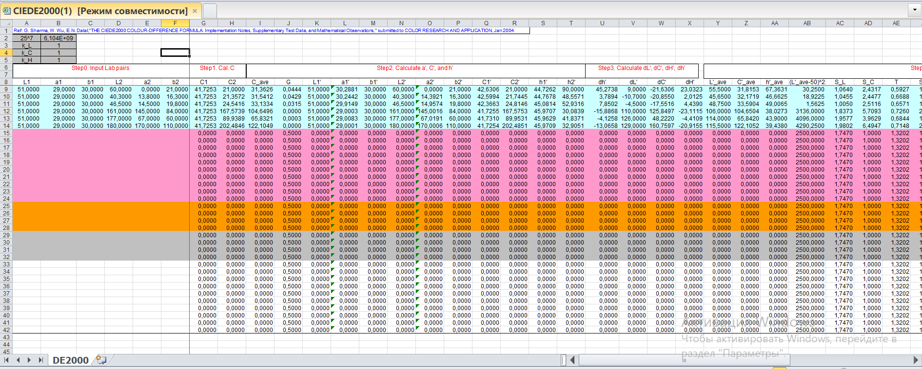

ДОДАТОК Д
Зібрані листки з обраних дерев (червень, 2021 рік)

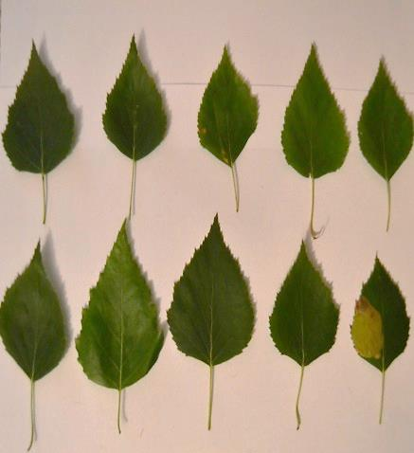 | 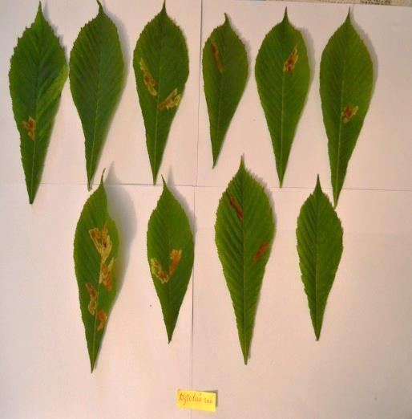 | 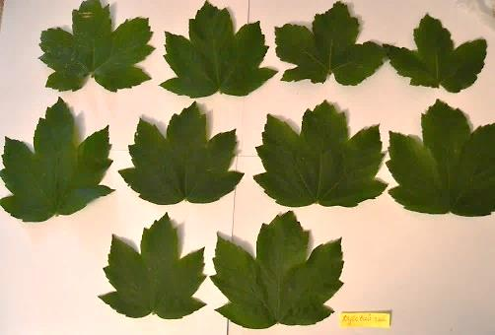
Парк «Дубовий гай. Старі дуби»

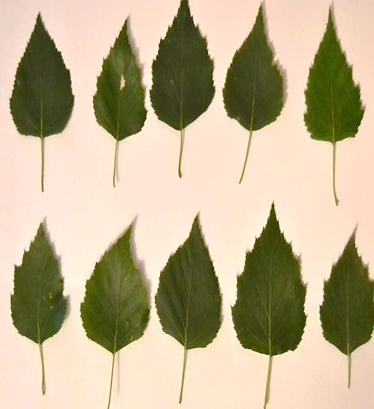 | 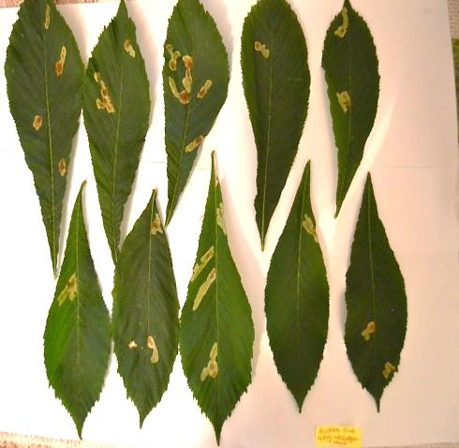 | 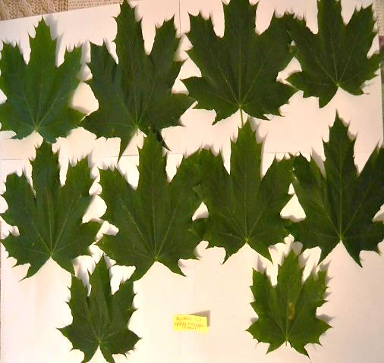
Ділянка біля скверу Прикордонників

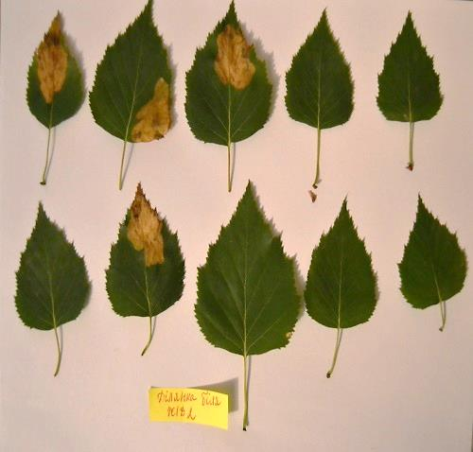 | 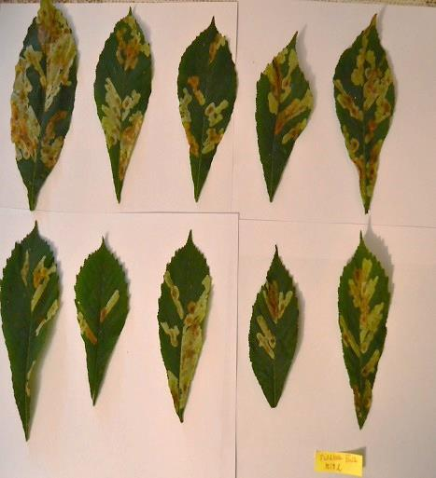 | 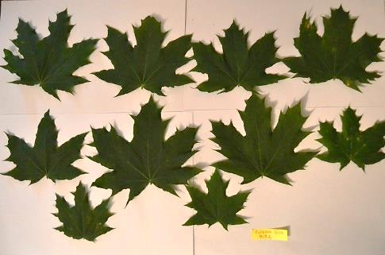
Парк залізничної станції Запоріжжя-2

ДОДАТОК Е
Процес відбору проб (червень, 2021 рік)

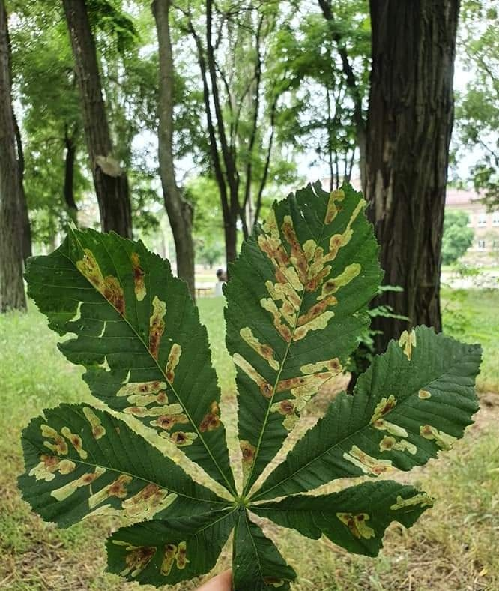
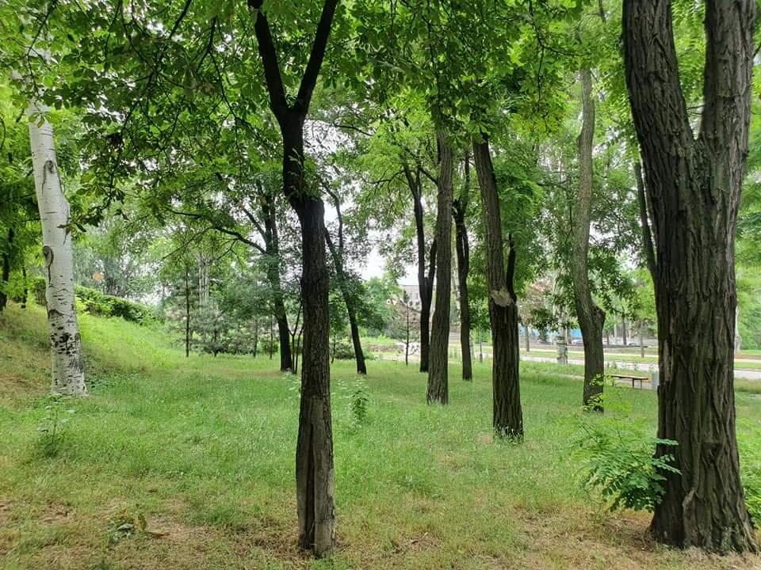

ДОДАТОК Ж
Розчин гомогенату розтертих листків (з дистильованою водою)

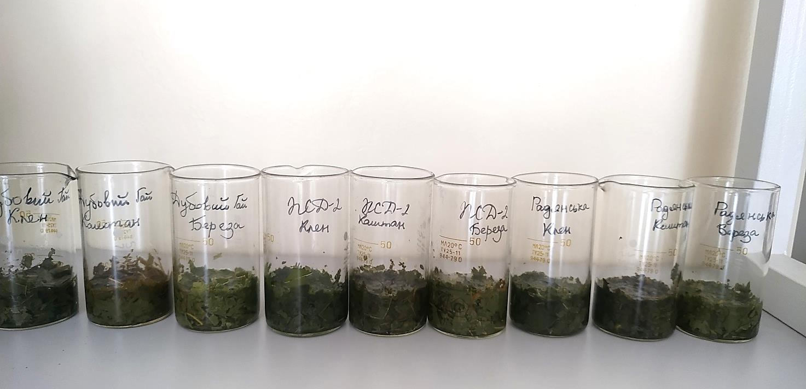

Розчин з додаванням хлоридної кислоти через добу

